25.04.26
Ссылка на папку с материалами на яндекс диске
https://disk.yandex.ru/d/KSO9-bIxRoHhoA

Теория языков программирования и методы трансляции

Содержание

1. Формальные языки и грамматики 4
1.1. Цепочки символов. Операции над цепочками символов 4
1.2. Понятие языка. Формальное определение языка 5
1.3. Способы задания языков 5
1.4. Лексика, синтаксис и семантика языка 6
1.5. Грамматика языка 6
1.6. Формальное определение грамматики. Форма Бэкуса-Наура 7
1.7. Классификация грамматик по Хомскому 9
1.8. Алгоритмически неразрешимые проблемы 11
1.9. Соглашения об обозначениях 12
1.10. Вывод. Цепочки вывода. 13
1.11. Сентенциальная форма грамматики. Язык, заданный грамматикой 15
1.12. Левосторонний и правосторонний выводы 15
1.13. Порождение, более подробно 16
1.14. Деревья разбора 16
1.15. Неоднозначность грамматики 18
2. Конечный автомат 19
3. Восходящий синтаксический анализ 20
3.1. Основы 20
3.2. Обрезка основ 22
3.3. LR анализаторы 23
3.4. Алгорим LR-анализа 24
3.5. Активные префиксы 26
3.6. Построение таблиц SLR-анализа 27
3.7. Операция замыкания 28
3.8. Операция goto 29
3.9. Построение канонической системы множеств LR(0) пунктов 30
3.10. Анализ с помощью LR(0)-автомата: неформальное описание 31
3.11. Конфликты 33
3.12. LR(0)-грамматика: определение и пример 34
3.13. Алгоритм построения LR(0)-анализатора 34
3.14. Пример LR(0)-анализатора 35
3.15. Пример конфликта “свёртка-свёртка” 35
3.16. Пример конфликта “перенос-свёртка” 35
3.17. FIRST и FOLLOW 36
3.18. Разрешение некоторых конфликтов при помощи множеств FOLLOW 37
3.19. Алгоритм построения SLR(1)-анализатора 37
3.20. SLR(1)-грамматика: определение и пример 37
3.21. Пример не SLR(1)-грамматики 39
3.22. LR(1)-пункты 40
3.23. Пример LR(1)-автомата 40
3.24. Алгоритм построения LR(1)-анализатора. Определение LR(1)-грамматики 41
3.25. Пример LR(1)-анализатора 42
3.26. LALR(1)-анализ 42
3.27. Пример LR(1)-, но не LALR(1)-грамматики 43
3.28. Сравнение алгоритмов построения анализаторов LR(0), SLR(1), LR(1) 43
4. Регулярные выражения и регулярные множества 44
4.1. Операции над языками 44
4.2. Регулярные выражения 45
4.3. Регулярные выражения в Python 47
5. PLY (Python Lex-Yacc) 53
5.1. Введение 53
5.2. Обзор PLY 53
6. Lex 54
6.1. Пример Лексера 55
6.2. Список токенов 57
6.3. Спецификация токенов 57
6.4. Значения токенов 59
6.5. Сброшенные токены 59
6.6. Номера строк и информация о положении 60
6.7. Игнорируемые символы 60
6.8. Литералы 61
6.9. Обработка ошибок 62
6.10. Обработка EOF 62
6.11. Создание и использование лексера 62
6.12. Декоратор @TOKEN 63
6.13. Альтернативная спецификация лексеров 63
7. Yacc 67
7.1. Пример 67
7.2. Объединение функций грамматических правил 70
7.3. Символьные литералы 71
7.4. Пустые продукции 72
7.5. Изменение начального символа 72
7.6. Работа с неоднозначными грамматиками 73
7.7. Файл parser.out 77
7.8. Построение AST 82
7.9. Встроенные действия 84
7.10. Обработка синтаксических ошибок 86
7.11. Восстановление и ресинхронизация с правилами ошибок 88
7.12. Сигнализация об ошибке из продукции 89
7.13. Номер строки и отслеживание позиции 89
Литература
1. А. АХО, Р. СЕТИ, ДЖ. УЛЬМАН. КОМПИЛЯТОРЫ. Принципы, технологии, инструменты. М, СПб, Киев, 2003 г., 767 с.

Формальные языки и грамматики

Цепочки символов. Операции над цепочками символов
Цепочка символов – это произвольная последовательность символов, записанных один за другим. Понятие символа (или буквы) является базовым в теории формальных языков.
Цепочки символов обозначаются греческими буквами: α, β, γ.
Количество символов в цепочке называется длиной цепочки. Длина цепочки символа α обозначается как |α|. Очевидно, что если α=β, то и |α| =|β|.
Основной операцией над цепочками символов является операция конкатенации (объединения или сложения) цепочек.
Конкатенация (сложение, объединение) двух цепочек символов - дописывание второй цепочки в конец первой. Конкатенация цепочек α и β обозначается как αβ.
Еще одна операция - итерация (повторение) цепочки n раз, где n∈ N, n>0-это конкатенация цепочки самой с собой n раз. Итерация цепочки α n раз обозначается как αⁿ . Для операции повторения справедливы следующие равенства ∀ α: α¹ =α, α²=αα, α³=ααα, …и т.д.
Среди всех цепочек символов выделяется одна особенная - пустая цепочка. Пустая цепочка символов – это цепочка, не содержащая ни одного символа. Пустую цепочку обозначают греческой буквой λ (в литературе ее иногда обозначают латинской буквой e или греческой ε ).
Для пустой цепочки справедливы следующие равенства:
1. │ ε│=0;
- ∀α:ε α=α ε =α;
- ε ¹= ε;
4. ∀ n ≥ 0: ε ⁿ= ε;
5. ∀ α:αº= ε.
6. |{ ε }| = 1. |Ø| = 0.

Понятие языка. Формальное определение языка
Алфавит-это счетное множество допустимых символов языка. Это множество символов обозначают V. Согласно формальному определению, алфавит не обязательно должен быть конечным (перечислимым) множеством, но реально все существующие языки строятся на основе конечных алфавитов.
Цепочка символов α является цепочкой над алфавитом V: α(V), если в нее входят только символы, принадлежащие множеству символов V. Для любого алфавита V пустая цепочка ε может как являться, так и не являться цепочкой ε (V). Это условие оговаривается дополнительно.
Если V – некоторый алфавит, то:
● V⁺ –множество всех цепочек над алфавитом V без ε;
● V*- множество всех цепочек над алфавитом V, включая ε .
Справедливо равенство:V*=V⁺ ∪{ ε }
Языком L над алфавитом V: L(V) называется некоторое счетное подмножество цепочек конечной длины из множества всех цепочек над алфавитом V. Из этого определения следует два вывода: во-первых, множество цепочек языка не обязано быть конечным; во-вторых, хотя каждая цепочка символов, входящая в язык, обязана иметь конечную длину, эта длина может быть сколь угодно большой и формально ничем не ограничена.
Два языка L(V) и L'(V) совпадают (эквивалентны): L’(V)=L(V), если L’(V)⊆L(V) и L(V)⊆L’(V).

Способы задания языков
Язык задать можно тремя способами:
- Перечислением всех допустимых цепочек языка.
- Указанием способа порождения цепочек языка (заданием грамматики языка)
- Определением метода распознавания цепочек языка.
Первый из методов является чисто формальным и на практике не применяется, так как большинство языков содержат бесконечное число допустимых цепочек и перечислить их просто невозможно.
Второй способ предусматривает некоторое описание правил, с помощью которых строятся цепочки языка. Тогда любая цепочка, построенная с помощью этих правил из символов и алфавита языка, будет принадлежать заданному языку.
Третий способ предусматривает построение некоторого логического устройства (распознавателя) – автомата, который на входе получает цепочку символов, а на выходе выдает ответ: принадлежит или нет эта цепочка заданному языку.

Лексика, синтаксис и семантика языка
Говоря о любом языке, можно выделить лексику, синтаксис и семантику.
Лексика – это совокупность слов (словарный запас) языка. Слово, лексема или лексическая единица языка – это конструкция, которая состоит из элементов алфавита языка и не содержит в себе других конструкций.
Лексическими единицами русского языка являются слова русского языка, а знаки препинания и пробелы представляют собой разделители, не образующие лексем. В языках программирования лексическими единицами являются ключевые слова, идентификаторы, константы, метки, знаки операций; в них также существуют и разделители (запятые, скобки, точки с запятой и т. д.)
Синтаксис языка – это набор правил, определяющий допустимые конструкции языка. Синтаксис определяет «форму языка» - задает набор цепочек символов, которые принадлежат языку. Чаще всего синтаксис языка можно задать в виде строгого набора правил, но полностью это утверждение справедливо только для чисто формальных языков.
Лексика описывает слова, синтаксис – предложения, выражения, конструкции языка программирования.
Семантика языка – это раздел языка, определяющий значения лексем и предложений языка. Семантика для большинства языков определяется неформальными методами.

Грамматика языка
Грамматика - это описание способа построения предложений некоторого языка, это генератор цепочек языка. Она относится ко второму способу определения языков - порождению цепочек символов (в отличие от распознавания и прямого перечисления цепочек языка).
Правило (или продукция) - это упорядоченная пара цепочек символов ( α, β ). В правилах очень важен порядок цепочек, поэтому их чаще записывают в виде α→ β (или α::=β ).Такая запись читается как «α порождает β».
Язык, заданный грамматикой G, обозначается как L(G).
Две грамматики G и G’ являются эквивалентными, если они определяют один и тот же язык: L(G)=L(G’).

Формальное определение грамматики. Форма Бэкуса-Наура
Формально грамматика G определяется как четверка G(T,N,P,S), где:
- T – ( в литературе встречается также ∑ ) множество терминальных символов.
- N – множество нетерминальных символов. N∩ T= Ø ;
- P – множество правил (продукций) грамматики вида α→β, где α,β∈V*.
- S – стартовый (начальный) символ грамматики (или аксиома грамматики) S ∈ N.
Множество V=N ∪ T - полный алфавит грамматики G.
Множество терминальных символов T содержит символы, которые входят в алфавит языка, порождаемого грамматикой.
Множество нетерминальных символов N содержит символы, которые определяют синтаксические классы, такие как: арифметические выражения, управляющие и др. конструкции языка.
Эти два множества не пересекаются: каждый символ может быть либо терминальным, либо нетерминальным. Ни один символ в алфавите грамматики не может быть нетерминальным и терминальным одновременно.
Стартовый символ грамматики - это всегда нетерминальный символ.
P - конечное множество правил грамматики, т.е. цепочек вида φ→ψ и называемых также правилами подстановки или продукциями, при этом φ, ψ – цепочки в словаре V = N U Т и φ є V*NV*, ψ є V*. Цепочка, стоящая в левой части правила грамматики, обязательно содержит хотя бы один нетерминальный символ. В правой же части правила в общем случае может стоять произвольная цепочка из терминальных и нетерминальных символов, включая и пустую цепочку λ.
Во множестве правил грамматики может быть несколько правил, имеющих одинаковые левые части, вида:α→β₁, α→β₂,…α→β_{n}. Тогда эти правила объединяют вместе и записывают в виде: α→β₁|β₂|…|β_{n}. Одной строке в такой записи соответствует сразу n правил.
Форма Бэкуса-Наура предусматривает, что нетерминальные символы записываются в угловых скобках:< >. Вместо знака «→» в правилах грамматики можно использовать знак «::=».
Ниже приведен пример грамматики для целых десятичных чисел со знаком:
G({0,1,2,3,4,5,6,7,8,9,-,+},{<число>,<ч>,<ц>},Р,<число>)
Р:
<число>→<ч>|+<ч>|-<ч>
<ч>→<ц>|<ч><ц>
<ц>→0 | 1 | 2 | 3 | 4 | 5 | 6 | 7 | 8 | 9
Составляющие элементы грамматики G:
- множество терминальных символов T содержит двенадцать элементов: десять десятичных цифр и два знака;
- множество нетерминальных символов N содержит три элемента: символы <число>,<ч>и<ц>;
- множество правил содержит 15 правил;
- целевым символом грамматики является символ<число>.

Классификация грамматик по Хомскому
Формальные грамматики классифицируются по структуре их правил. По классификации Хомского выделяют четыре типа грамматик.
Тип 0: грамматики с фразовой структурой
На структуру их правил не накладывается никаких ограничений: для грамматики вида G(T,N,P,S), V= N∪T правила имеют вид:α→β, где α,β∈V*.
Тип 1: контекстно-зависимые (КЗ) и неукорачивающие грамматики
В этот тип входят два основных класса грамматик.
Контекстно-зависимые грамматики G(T,N,P,S),V=N∪T имеют правила вида: α₁Aα₂→α₁βα₂, где α₁, α₂∈V*,A∈N,β∈V⁺.
Структура правил КЗ - грамматик такова, что при построении предложений заданного ими языка один и тот же нетерминальный символ может быть заменен на ту или иную цепочку символов в зависимости от того контекста, в котором он встречается. Именно поэтому эти грамматики называются «контекстно-зависимыми». Цепочки α₁ и α₂ в правилах грамматики обозначают контекст.
Неукорачивающие грамматики G(T,N,P,S), V=N∪T имеют правила вида: α→β, где α,β∈V⁺,| β| ≥|α|.
Неукорачивающие грамматики имеют такую структуру правил, что при построении предложений языка, заданного грамматикой, любая цепочка символов может быть заменена на цепочку символов не меньшей длины. Отсюда и название «неукорачивающие».
Доказано, что эти два класса грамматик эквивалентны. Это значит, что для любого языка, заданного контекстно-зависимой грамматикой, можно построить неукорачивающую грамматику, которая будет задавать эквивалентный язык, и наоборот: для любого языка, заданного неукорачивающей грамматикой, можно построить контекстно-зависимую грамматику, которая будет задавать эквивалентный язык.
Тип 2: контекстно-свободные (КС) грамматики
Контекстно-свободные (КС) грамматики G(T,N,P,S); V=N∪T имеют правила вида: A→β, где A∈N, β∈V*.
Тип 3: регулярные грамматики
К типу регулярных относятся два эквивалентных класса грамматик: леволинейные и праволинейные.
Леволинейные грамматики G(T,N,P,S), могут иметь правила двух видов: A→Bγ или A→γ, где A, B∈N , γ∈T*.
Праволинейные грамматики G(T,N,P,S), могут иметь правила тоже двух видов:A→γB или A→γ, где A, B∈N, γ∈ T*.
Эти два класса грамматик эквивалентны и относятся к типу регулярных грамматик.
Грамматики типа 0. Это самый общий тип грамматик. В него попадают все без исключения формальные грамматики, но часть из них может быть также отнесена и к другим классификационным типам. Грамматики, которые относятся только к типу 0 и не могут быть отнесены к другим типам, являются самыми сложными по структуре. Практического применения грамматики, относящиеся только к типу 0, не имеют, но!!!: Грамматика типа 0 по алгоритмической мощности эквивалентна классу всех алгоритмов, в том числе представимых на языках программирования. Для грамматик типа 0 задача определения принадлежности цепочки языку алгоритмически неразрешима.
Грамматики типа 1. При построении компиляторов такие грамматики не применяются, поскольку языки программирования, рассматриваемые компиляторами, имеют более простую структуру и могут быть построены с помощью грамматик других типов.
Грамматики типа 2. КС-грамматики широко используются при описании синтаксических конструкций языков программирования. Синтаксис большинства известных языков программирования основан именно на КС-грамматиках.
Грамматики типа 3. Регулярные грамматики используются при описании простейших конструкций языков программирования: идентификаторов, констант, строк, комментариев и т.д. Эти грамматики исключительно просты и удобны в использовании, поэтому в компиляторах на их основе строятся функции лексического анализа входного языка.
Типы грамматик относятся между собой особым образом. Из определения типов 2 и 3 видно, что любая регулярная грамматика является КС-грамматикой, но не наоборот. Также очевидно, что любая грамматика может быть отнесена и к типу 0, поскольку он не накладывает никаких ограничений на правила. В то же время существуют укорачивающие КС-грамматики, которые не являются ни контекстно-зависимыми, ни неукорачивающими (тип 1), поскольку могут содержать правила вида «А→λ», недопустимые в типе 1. В целом сложность грамматики обратно пропорциональна тому максимально возможному номеру типа, к которому может быть отнесена грамматика. Грамматики, которые относятся только к типу 0, являются самыми сложными, а грамматики, которые можно отнести к типу 3 – самыми простыми.
На рис. ниже приведена иерархия языков и соответствующие ей иерархии грамматик и автоматов как распознающих устройств.
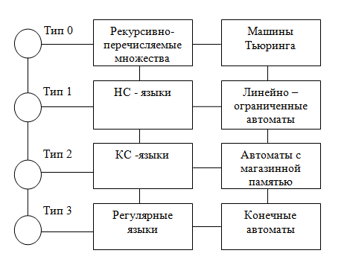

Алгоритмически неразрешимые проблемы
Проблема, задача, ожидаемый результат решения которой на каждом входном значении из заданной области определения является ‘да’ или ‘нет’, алгоритмически неразрешима, если любой алгоритм ее решения имеет на некоторых входа 3 возможных варианта исхода:
- алгоритм остановится и выдаст ‘да’,
- алгоритм остановится и выдаст ‘нет’,
- алгоритм никогда не остановится и нет никакой теоретической возможности определить остановится ли он на данном входном значении. Этот исход связан не с зацикливанием, а с бесконечным движением по натуральному ряду.

Соглашения об обозначениях
- Далее в лекциях рассматриваются КС грамматики, и возможно праволинейные.
- Эти символы являются терминалами:
  - строчные буквы из начала алфавита, такие как а, b, с;
  - символы операторов, такие как +, - и т.п.;
  - символы пунктуации, такие как запятые, скобки и т.п.;
  - цифры 0,1,..., 9;
  - строки, выделенные полужирным шрифтом, такие как id или if.
- Эти символы являются нетерминалами:
  - прописные буквы из начала алфавита, такие как A, В, С;
  - буква S, которая обычно означает стартовый символ;
  - имена из строчных букв, выделенные курсивом, такие как stmt или ехрr.
- Прописные буквы из конца алфавита, такие как X, Y, Z, представляют грамматические символы, т.е. либо терминалы, либо нетерминалы.
- Строчные буквы из конца алфавита, такие как и, v,..., обозначают строки терминалов.
- Строчные греческие буквы, такие как α, β, γ представляют строки грамматических символов. Таким образом, в общем виде продукция может быть записана как A → α в которой одиночный нетерминал А располагается слева от стрелки (в левой части продукции), а строка грамматических символов α — справа от стрелки (в правой части продукции).
- Если A → α₁, A → α₂, …, A → α_{n} представляют собой продукции с A в левой части (мы называем их A-продуциями), то можем записать A → α₁|α₂|…|α_{n}. Мы называем α₁,α₂,…,α_{n} альтернативами A.
- Если иное не указано явно, левая часть первой продукции является стартовым символом.
- ε – обозначает пустую цепочку.
Пример
Грамматика со следующими продукциями определяет простые арифметические выражения.
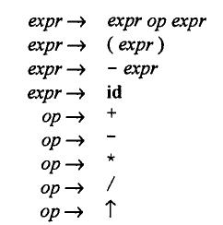

В этой грамматике терминальными символами являются
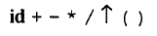
Нетерминальные символы грамматики — ехрr и ор; стартовым символом грамматики является ехрr.
  - Вывод. Цепочки вывода.
Вывод - это процесс порождения предложения языка на основе правил определяющих язык грамматики.
Цепочка β=δ₁γδ₂ называется непосредственно выводимой из цепочки α=δ₁ωδ₂ в грамматике G(T,N,P,S), V=T∪N, δ₁,γ,δ₂∈V*,ω∈V⁺ , если в грамматике G существует правило:ω→γ ∈ P. Непосредственная выводимость цепочки β из цепочки α обозначается так:α⇒β. То есть, цепочка β выводима из цепочки α, если можно взять несколько символов в цепочке α, заменить их на другие символы по некоторому правилу грамматики и получить цепочку β. В формальном определении непосредственной выводимости любая из цепочек δ₁ или δ₂ (или обе эти цепочки) может быть пустой. В предельном случае вся цепочка α может быть заменена на цепочку β, тогда в грамматике G должно существовать правило: α→β∈P.
Цепочка β называется выводимой из цепочки α (обозначается α⇒*β) в том случае, если выполняется одно из двух условий:
● β непосредственно выводима из α (α⇒β);
● ∃ γ, такая, что: γ выводима из α и β непосредственно выводима из γ (α⇒*γ и γ⇒β).
Это рекурсивное определение выводимости цепочки. Суть его заключается в том, что цепочка β выводима из цепочки α, если α⇒β или же если можно построить последовательность непосредственно выводимых цепочек от α к β следующего вида: α⇒γ₁⇒…⇒γ_{i}⇒…⇒γ_{n}⇒β, n ≥ 1. В этой последовательности каждая последующая цепочка γ_{i} непосредственно выводима из предыдущей цепочки γ_{i-1.}
Такая последовательность непосредственно выводимых цепочек называется выводом или цепочкой вывода. Каждый переход от одной непосредственно выводимой цепочки к следующей в цепочке вывода называется шагом вывода. Очевидно, что шагов вывода в цепочке вывода всегда на один больше, чем промежуточных цепочек. Если цепочка β непосредственно выводима из цепочки α: α⇒β, то имеется всего один шаг вывода.
Пример грамматики для целых десятичных чисел со знаком
G ({0,1,2,3,4,5,6,7,8,9,-,+},{S,T,F},P,S):
P:
S→T | +T | -T
T→F | TF
F→0 | 1 | 2 | 3 | 4 | 5 | 6 | 7 | 8 |9
Построим в ней несколько произвольных цепочек вывода:
1. S⇒-T⇒-TF⇒-TFF⇒-FFF⇒-4FF⇒-47F⇒-479
2. S⇒T⇒TF⇒T8⇒F8⇒18
3. T⇒TF⇒T0⇒TF0⇒T50⇒F50⇒350
Получили следующие выводы:
1. S⇒*-479 или S⇒+-479 или S⇒⁷ -479
2. S⇒* 18 или S⇒+18 или S⇒⁵18
3. T⇒* 350 или T ⇒+350 или T⇒⁶ 350
Все эти выводы построены на основе грамматики G. В принципе в этой грамматике можно построить сколь угодно много цепочек вывода.
  - Сентенциальная форма грамматики. Язык, заданный грамматикой
Сентенциальная форма грамматики G(T,N,P,S), V=T∪N – это цепочка символов α∈V* выводимая из стартового символа грамматики S:
S⇒*α. Если цепочка α∈T* получена в результате законченного вывода, то она называется конечной сентенциальной формой или предложением языка, порождаемого данной грамматикой.
В рассмотренном выше примере цепочки символов «-479» и «18» являются конечными сентенциальными формами грамматики целых десятичных чисел со знаком, так как существуют выводы S⇒*-479 и S⇒* 18 (примеры 1 и 2). Цепочка F8 из вывода 2 является сентенциальной формой, поскольку справедливо S⇒* F8, но она не является конечной цепочкой вывода.
Язык L, заданный грамматикой G(T,N,P,S) - это множество всех конечных сентенциальных форм грамматики G. Язык L, заданный грамматикой G, обозначается как L(G). Очевидно, что алфавитом такого языка L(G) будет множество терминальных символов грамматики T, поскольку все конечные сентенциальные формы грамматики - это цепочки над алфавитом T.
Две грамматики G(T,N,P,S) и G’(T’,N’,P’,S’) называются эквивалентными, если эквивалентны заданные ими языки: L(G)=L(G’). Множества нетерминальных символов, правила грамматики и стартовый символ у них могут кардинально отличаться.
  - Левосторонний и правосторонний выводы
Левосторонний вывод – вывод, в котором на каждом шаге правило грамматики применяется всегда к крайнему левому нетерминальному символу в цепочке.
Правосторонний вывод – вывод, в котором на каждом шаге правило грамматики применяется всегда к крайнему правому нетерминальному символу в цепочке.
В цепочках вывода из того же примера, вывод 1 является левосторонним, выводы 2,3 – правосторонними.
Для грамматик типов 2 и 3 (КС-грамматик и регулярных грамматик) для любой сентенциальной формы всегда можно построить левосторонний и правосторонний выводы. Для грамматик других типов это не всегда возможно, так как по структуре их правил не всегда можно выполнить замену крайнего левого или крайнего правого нетерминального символа в цепочке.

Порождение, более подробно

Пример
Строка -(id+id) является предложением грамматики
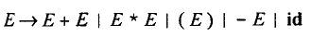
виду наличия порождения
E => -E
=> -(E)
=> -(E+E)
=> -(id+E)
=> -(id+id)

На каждом шаге порождения осуществляется два выбора— мы должны выбрать заменяемый нетерминал, а затем его альтернативу. Например, порождение из примера может продолжиться после -(E+E) следующим образом:
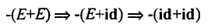
Чтобы понять, как работают некоторые синтаксические анализаторы, необходимо рассмотреть порождения, в каждой сентенциальной форме которых замещается самый левый нетерминал (такие порождения называются левыми (leftmost). =>_{lm}
Аналогичные определения существуют для правых (rightmost) порождений, в которых на каждом шаге замещается крайний справа нетерминал. Иногда правые приведения называются каноническими. Сентенциальные формы при этом называются левосентенциальной и правосентенциальной.

Деревья разбора
Дерево разбора может рассматриваться как графическое представление порождения, из которого удалена информация о порядке замещения. Каждый внутренний узел дерева разбора помечается некоторым нетерминалом A а дочерние узлы слева направо — символами из правой части продукции, использованной в порождении для замены А. Листья дерева разбора помечены нетерминалами или терминалами и, будучи прочитаны слева направо, образуют сентенциальную форму, называваемую кроной, или границей дерева. Например, дерево разбора для -(id+id), полученное порождением , показано на рис.

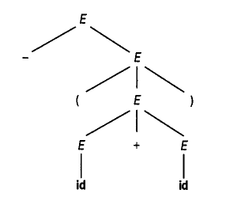

Рассмотрим порождение из примера. Последовательность деревьев разбора, построенная на его основе, показана на рис. Первый шаг этого порождения Е=>-Е. Для моделирования этого шага мы добавляем к корню начального дерева два дочерних узла, помеченных как “-” и “E”.
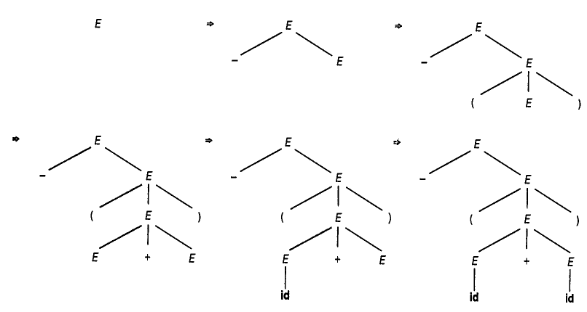
Второй шаг представляет собой –E => -(E). Соответственно, мы добавляем три дочерних узла “(”, “E”, “)” к листу E во втором дереве для получения третьего дерева,
дающего -(E). Продолжая построения, мы получим шестое дерево в качестве полного дерева разбора. □
Как упоминалось, дерево разбора игнорирует порядок, в котором производилось замещение символов в сентенциальной форме. Одно дерево разбора определяет множество сентенциальных форм вывода цепочки, определяемой кроной дерева. Вариации порядка использования продукций можно избежать, рассматривая только левые (или правые) порождения. Нетрудно увидеть, что каждому дереву разбора соответствуют единственное левое и единственное правое порождения — однако следует отдавать себе отчет, что предложение может иметь не одно дерево разбора и соответственно не одно левое или правое порождение.
Обратимся вновь к грамматике арифметических выражений. Предложение id+id*id имеет два разных левых порождения
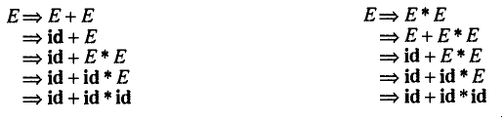
с двумя соответствующими им деревьями разбора, показанными на рис.
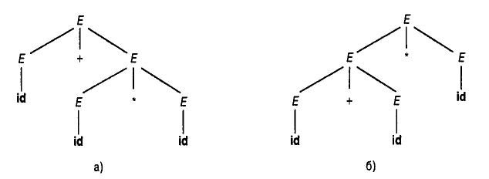

Обратите внимание, что дерево разбора на рис.а отражает обычные приоритеты операций + и *, в отличие от дерева на рис.b. Обычно приоритет умножения выше, и выражение типа а+b*с трактуется как а+(b*с), а не как (a+b)*с.

Неоднозначность грамматики
Грамматика, которая дает более одного дерева разбора для некоторого предложения, называется неоднозначной (ambiguous). Иначе говоря, неоднозначная грамматика — это та, которая для одного и того же предложения дает не менее двух левых или правых порождений. Для большинства типов синтаксических анализаторов грамматика должна быть однозначной, поскольку, если это не так, мы не в состоянии определить дерево разбора для предложения единственным образом. Для некоторых приложений мы рассмотрим методы, допускающие использование ряда неоднозначных грамматик совместно с правилами устранения неоднозначностей (disambiguating rules), которые ‘‘отбрасывают” нежелательные деревья разбора, оставляя для каждого предложения по одному дереву.
Проверка: является данная КС грамматика однозначеной – алгоритмически неразрешимая проблема.

Конечный автомат
Недетерминированный конечный автомат (НКА) A=(Q, V, δ, q_{0,} F) представляет собой математическую модель, состоящую из
- множества состояний Q;
- множества входных символов V (символов входного алфавита);
- функция переходов δ, которая отображает пары символ-состояние на множество состояний;
- состояния q₀, известного как стартовое (начальное);
- множества состояний F, известных как допускающие (конечные);
НКА может использоваться в виде помеченного ориентированного графа, так называемого графа переходов (диаграмма переходов), узлы которого представляют собой состояния, а помеченные дуги составляют функцию переходов. Пример диаграммы переходов НКА приведен ниже.
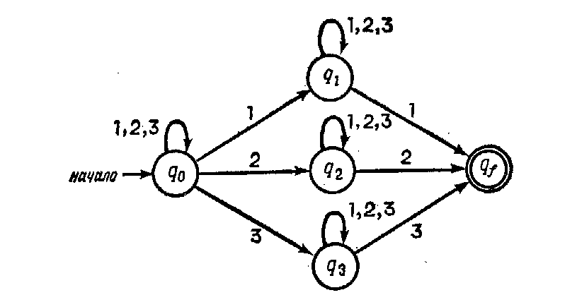
Детерминированный конечный автомат (ДКА) является специальным случаем недетерминированного конечного автомата, в котором для каждого состояния s и входного символа а существует не более одной дуги, выходящей из s и помеченной как а. Пример диаграммы переходов ДКА приведен ниже.
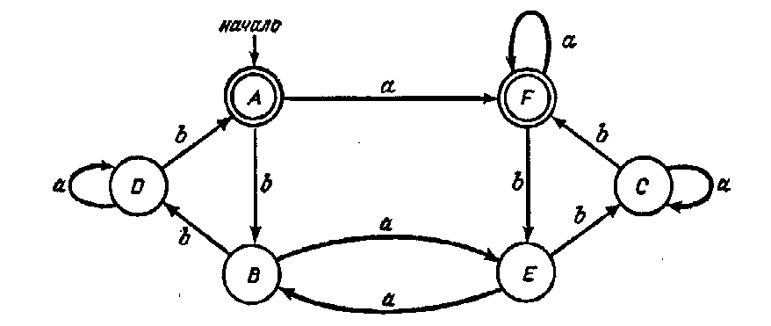

Восходящий синтаксический анализ
Будет рассмотрен основной метод восходящего синтаксического анализа, известный как синтаксический анализ типа “перенос/свертка” (shift-reduce) и называемый далее сокращенно ПС-анализом. Метод ПС-анализа, который называется LR-анализом, обсуждается далее и используется во многих автоматических генераторах синтаксических анализаторов.
ПС-анализ пытается строить дерево разбора для входной строки, начиная с листьев (снизу) и работая по направлению к корню дерева (вверх). Этот процесс можно рассматривать как свертку строки w к стартовому символу грамматики. На каждом шаге свертки (reduction step) некоторая подстрока, соответствующая правой части продукции, заменяется символом из левой части этой продукции, и если на каждом шаге подстроки выбираются корректно, то мы получаем обращенное правое порождение.

Основы
Неформально говоря, основа, или дескриптор (handle) строки— это подстрока, которая совпадает с правой частью продукции и свертка которой в левую часть продукции представляет собой один шаг обращенного правого порождения.
Во многих случаях крайняя слева подстрока β соответствующая правой части некоторой продукции А → β не является основой, поскольку свертка в соответствии с продукцией А → β приводит к строке, которая не может быть свернута к стартовому символу.
Говоря формально, основа правосентенциальной формы γ является продукцией А → β и позицией строки β в γ, такими, что β может быть заменена нетерминалом А для получения предыдущей правосентенциальной формы в правом порождении γ. Таким образом, если
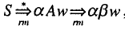
то А → β в позиции после α представляет собой основу строки αβw. Строка w справа от основы содержит только терминальные символы. Заметим, что грамматика может быть неоднозначной, с несколькими правыми порождениями αβw. Если грамматика однозначна, то каждая правосентенциальная форма грамматики имеет ровно одну основу.
На рис. изображена основа А → β в дереве разбора правосентенциальной формы αβw. Основа представляет крайнее слева завершенное поддерево, состоящее из узла и всех его потомков. Узел А — нижний крайний слева внутренний узел, все потомки которого находятся в дереве. Свертку β к А в αβw можно представить как “обрезку основы”, т.е. удаление из дерева разбора всех потомков А.
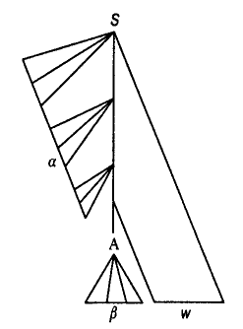

Пример 1
Рассмотрим следующую грамматику
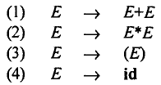
и правое порождение
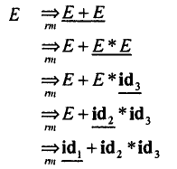

Для удобства мы пометили подстрочными индексами id и подчеркнули основу каждой правосентенциальной формы.
Обратите внимание на то, что строка справа от основы состоит только из терминальных символов.
Поскольку грамматика неоднозначна, имеется еще одно правое порождение той же строки:
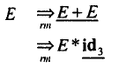
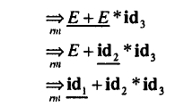

Обрезка основ
Обращенное правое порождение может быть получено посредством “обрезки основ". Мы начинаем процесс со строки терминалов w, которую хотим проанализировать. Если и w предложение рассматриваемой грамматики, то
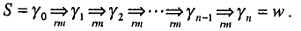
Имеется пока еще неизвестное порождение, в котором на каждом шаге правосентенциальная форма справа сворачивается к правосентенциальной форме непосредственно слева от нее, начиная от w.
Для воссоздания этого порождения в обратном порядке мы находим основу и заменяем ее левой частью. Заметим, что пока мы не знаем, каким образом искать основы, но вскоре познакомимся с соответствующими методами.
Рассмотрим грамматику из примера 1 и входную строку id₁+id₂*id₃. Последовательность сверток, приводящая входную строку к стартовому символу E, показана на рис. ниже. Следует заметить, что последовательность правосентенциальных форм в этом примере представляет собой обращение первой последовательности правых порождений из примера 1.
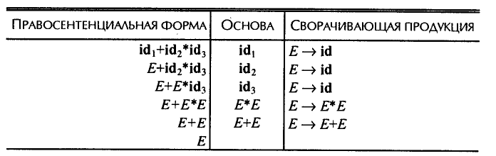

LR анализаторы
LR- технология наиболее эффективная технология восходящего синтаксического анализа, которая может быть использована для анализа большого класса контекстно-свободных грамматик. Эта технология называется LR(k)-анализ; L означает сканирование входного потока слева направо, R — построение обращенных правых порождений, а k — число входных символов, которые могут быть просмотрены для принятия решения о способе проведения разбора. Если (k) не указывается, подразумевается, что k равно 1. LR-анализ привлекателен по следующим причинам.
- LR-анализаторы могут быть созданы для распознавания, по сути, всех конструкций языков программирования, для которых может быть написана контекстно-свободная грамматика.
- Метод LR-анализа — наиболее общий известный метод ПС-анализа без отката, который, кроме того, не уступает в эффективности другим методам этого типа.
- LR-анализатор может обнаруживать синтаксические ошибки сразу же, как только это становится возможным при сканировании входного потока.
Основной недостаток этого метода состоит в том, что ручное построение LR анализатора для грамматики типичного языка программирования требует большого объема работы. Для решения этой задачи нужен специализированный инструмент — генератор LR-анализаторов. С помощью такого генератора для разработанной контекстно-свободной грамматики можно автоматически построить ее синтаксический анализатор. Если грамматика содержит неоднозначности или другие конструкции, трудные для разбора сканированием слева направо, генератор в состоянии их локализовать и сообщить о них разработчику.
В лекция обсуждаются три методами LR-анализа для грамматики. Первый метод, простой LR (simple LR, SLR), является самым легким в реализации, но наименее мощным из них. Он не может построить таблицу разбора для некоторых грамматик, которые успешно обрабатываются другими методами. Второй метод — канонический LR — наиболее мощный, но требующий наибольших ресурсов. Третий метод, метод LR с предпросмотром (lookahead LR, или LALR), по мощности и требуемым ресурсам занимает промежуточное положение. Метод LALR работает с большинством грамматик и может быть эффективно реализован. LARL реализван в применяемых компиляторах компиляторов, наиболее известный из них Yacc.

Алгорим LR-анализа
Схематически LR-анализатор представлен на рис. “Модель LR-анализатора”.
Программа LR синтаксического анализа
Входной поток
Стек
Выход
s_{m}

x_{m}

s_{m-1}

x_{m-1}

…

s₀

a₁
…
a_{i}
…
a_{n}
$
action
goto
Рис. Модель LR-анализатора
Он состоит из входного потока, выхода, стека, управляющей программы и таблицы синтаксического анализа, состоящей из двух частей (действие (action) и переход (goto)).
Модель LR-анализатора это автомат (конечный) с магазинной памятью (дополнительной), представляет класс КС-языков.
Конечный автомат представлен goto.
Программа синтаксического анализа – постоянная часть, настраивается таблицей синтаксического анализа: action + goto.
Таблица синтаксического анализа (action + goto) изоморфна грамматике.
Управляющая программа для всех LR-анализаторов одна и та же; изменяются только таблицы синтаксического анализа. Программа синтаксического анализа считывает символы из входного буфера по одному и использует стек для хранения строк вида s₀X₁s₁X₂s₂ …X_{m}s_{m} (s_{m} находится на вершине стека). Каждый символ X, является символом грамматики, а каждый s_{i} — символом состоянием. Каждый символ состояния обобщает информацию, содержащуюся в стеке ниже его. Комбинация символа состояния на вершине стека и текущего входного символа используется в качестве индекса таблицы синтаксического анализа и определяет дальнейшее действие — перенос или свертку. При реализации грамматические символы нe обязаны появляться в стеке, однако для облегчения понимания принципов работы LR-анализатора их лучше рассматривать.
Таблица синтаксического анализа состоит из двух частей — функции действий синтаксического анализа action и функции переходов goto. Управляющая программа LR-анализатора функционирует следующим образом. Она определяет s_{m}, текущее состояние на вершине стека, и a_{i} текущий входной символ. Затем программа обращается к асtion[s_{m}, а_{i}], ячейке таблицы действий синтаксического анализа, определяемой состоянием s_{m} и символом а_{i}, которая может иметь одно из четырех значений:
1) перенос s, где s — состояние;
2) свертка в соответствии с продукцией А → β;
3) допуск;
4) ошибка.
Функция goto получает в качестве аргументов состояние и символ грамматики и возвращает новое состояние. Функция goto таблицы синтаксического анализа, построенная на основе грамматики G с использованием LR - метода, представляет собой функцию переходов детерминированного конечного автомата. Начальным состоянием этого ДКА является состояние, изначально размещаемое на вершине стека LR-анализатора.
Конфигурация LR-анализатора представляет собой пару, первый компонент которой — содержимое стека, а второй — непросмотренная часть входного потока: (s₀X_{l}s₁X₂s₂ …X_{m}s_{m},a_{i}a_{i+1} …a_{n}$). Эта конфигурация представляет правосентенциальную форму Х₁Х₂ …X_{m} a_{i}a_{i+1…}a_{n} .
Очередной шаг синтаксического анализатора определяется текущим входным символом а_{i}, и состоянием на вершине стека s_{m} в соответствии со значением ячейки таблицы action[s_{m}, а_{i}]. Конфигурации, получаемые после каждого из четырех типов действий, следующие.
1. Если action[s_{m}, а_{i}] = "перенос s", синтаксический анализатор выполняет перенос, переходя в конфигурацию (s₀X_{l}s₁X₂s₂ …X_{m}s_{m}a_{i}s,a_{i+1} …a_{n}$). Синтаксический анализатор переносит в стек текущий входной символ а_{i}, и очередное состояние s, определяемое значением action[s_{m}, а_{i}]; текущим входным символом становится a_{i+1}.
2. Если action[s_{m}, а_{i}] = "свертка А → β”, то синтаксический анализатор выполняет свертку, переходя в конфигурацию (s₀X_{l}s₁X₂s₂ …X_{m-r}s_{m-r}As,a_{i}a_{i+1} …a_{n}$), где s = goto[s_{m-r},A], а r — длина β, правой части продукции. Здесь синтаксический анализатор вначале снимает со стека 2r - символов (r символов состояний и r символов грамматики), выводя на вершину стека состояние s_{m-r}. Затем он вносит в стек А (левую часть продукции) и s, запись из ячейки goto[s_{m-r}, А]. Текущий входной символ при этом не изменяется. Последовательность снимаемых со стека символов грамматики X_{m-r+1} … Х_{т} всегда соответствует правой части продукции свертки, основы .
3. Если action[s_{m}, a_{i}] = "допуск", синтаксический анализ завершает свою работу.
4. Если action[s_{m}, a_{i}] = "ошибка", синтаксический анализатор обнаружил ошибку и вызывает подпрограмму восстановления после нее.
Все LR-анализаторы ведут себя одинаково; единственная разница между ними заключается в таблицах action и goto.
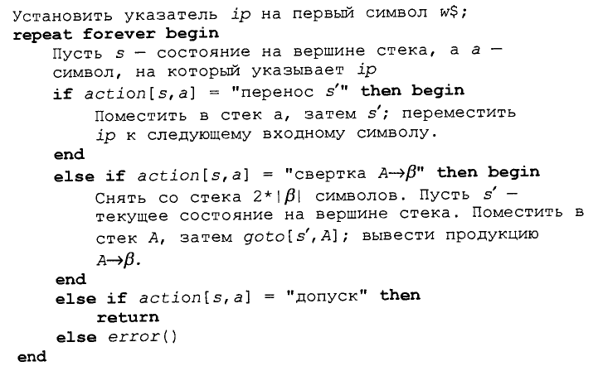
Рис. Программа LR анализа.

Активные префиксы
Префиксы правосентенциальных форм, которые встречаются в стеке ПС-анализатора, называются активными (viable prefixes). Эквивалентное определение активного префикса заключается в том, что это — префикс правосентенциальной формы, который не выходит за правый конец крайней справа основы этой сентенциальной формы. Согласно этому определению, к концу активного префикса всегда можно добавить терминальные символы для получения правосентенциальной формы. Следовательно, просканированная часть входного потока не содержит ошибок только в том случае, когда она может быть свернута в активный префикс.

Построение таблиц SLR-анализа
Существуют разные методы, отличающиеся по мощности и сложности реализации. Самый простой в реализации метод — метод "простого LR" (simple LR, SLR) анализа, — самый слабый по количеству грамматик, с которыми он работает. Таблица, построенная таким методом, называется SLR-таблицей, а синтаксический анализатор, работающий с SLR-таблицей,—SLR-анализатором (соответствующую грамматику — SLR-грамматикой).
При построении таблиц вводится понятие пункта.
LR(0)-пункт, или элемент грамматики G — продукция G с точкой в некоторой позиции правой части.
Например, продукция А → XYZ дает четыре пункта:
А→ •XYZ
А→ X•YZ
А→ XY•Z
А→ XYZ•
Продукция А→ ε генерирует только один пункт, A→•.
Пункт указывает, какую часть продукции мы уже увидели в данной точке в процессе синтаксического анализа.
Например, первый пункт, приведенный выше, определяет, что во входном потоке мы ожидаем встретить строку, порождаемую XYZ. Второй пункт указывает, что уже есть строка, порожденная X, и мы ожидаем получить из входного потока строку, порождаемую YZ.
Основная идея SLR-метода состоит в том, чтобы вначале построить на базе грамматики детерминированный конечный автомат для распознавания активных префиксов. Группируем пункты в множества, которые приводят к состояниям SLR-анализатора. Пункты могут рассматриваться как состояния недетерминированного конечного автомата, распознающего активные префиксы. Пункты состояния ДКА представляют множество возможных основ, которые могут быть свернуты в результате обработки непрочитанной части входной цепочки в данном состоянии.
Система LR(0)-пунктов, образующих состояния ДКА, называется канонической, обеспечивает основу для построения SLR-анализаторов. ДКА с состояниями - системой LR(0) пунктов, называется LR(0) автоматом грамматики.
Для построения канонической LR(0)-системы грамматики необходимо определить расширенную (пополненную) грамматику и две функции — closure и goto.
Если G — грамматика со стартовым символом S, то G', расширенная грамматика грамматики G, представляет собой G с новым стартовым символом S' и продукцией S' → S. Назначение этой новой стартовой продукции — указать синтаксическому анализатору, когда он должен прекратить разбор и объявить о допущении входной строки. Таким образом, допуск строки происходит тогда, когда синтаксический анализатор выполняет свертку, соответствующую продукции S' →S.

Операция замыкания
Пункты состояния ДКА представляют множество возможных основ (продукций), которые могут быть свернуты в результате обработки непрочитанной части входной цепочки в данном состоянии. Построение всех пунктов состояния ДКА по части пунктов состояния выполняется операцией замыкания.
Если I — множество пунктов грамматики G, то closure(I) — множество пунктов, построенное из I по следующим правилам.
1. Изначально в closure(I) входят все пункты из I.
2. Если А → α•Вβ входит в closure(I) и В → γ представляет собой продукцию, то добавляем в closure(I) пункт В → •γ (если его там еще нет). Это правило применяется до тех пор, пока не будут внесены все возможные пункты в closure(I).
Наличие А → α•Вβ в closure(I) указывает, что в некоторый момент в процессе синтаксического анализа можно встретить во входном потоке подстроку, выводимую из Bβ. Но если имеется продукция В → γ, то, B может быть получено сверткой основы В → γ, поэтому В → •γ включается в closure(I).
Пример
Рассмотрим расширенную грамматику арифметических выражений:
Е' → Е
Е → Е+Т | Т
Т → T*F | F
F → (E) | id
Эту грамматику следует записать в ином виде
(1) E→E+T
(2) E→Т
(3) T→ T*F
(4) T→F
(5) F→ (E)
(6) F→id
Если I представляет собой множество из одного пункта {[E' → •E]}, то closure(I) содержит пункты
E'→ | •E
Е → | •E+T
Е → | •T
Т → | •T*F
Т → | •F
F → | •(E)
F → | •id
Здесь E' →•E помещается в closure(I) в соответствии с правилом (1). Поскольку Е расположено непосредственно за точкой, согласно правилу (2) добавляются также E-продукции с точкой слева, т.е. E → •Е+Т и Е→•Т. Теперь, поскольку среди пунктов имеется Т, следующее за точкой, мы добавляем Т→ •T*F и Т→•F и, аналогично, F→•(E) и F→•id. Больше добавлять в closure(I) нечего.
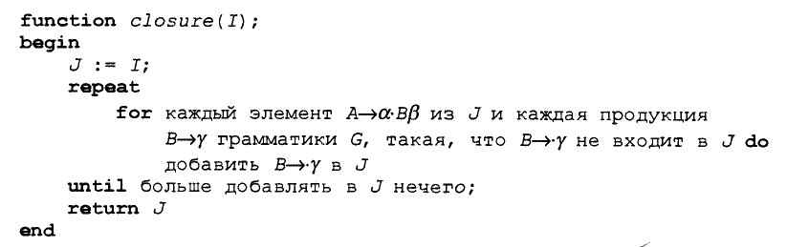

Операция goto
Второй функцией является goto(I, X), где I является множеством пунктов, а X — символом грамматики, gotо(I, X) определяется как замыкание множества всех пунктов [А → αX•β], таких, что [А → α•Xβ] принадлежит множеству I.
Интуитивно, если I является множеством пунктов, допустимых для некоторого активного префикса γ, то goto(I,X) есть множество пунктов, допустимых для активного префикса γХ.
Мы говорим, что пункт А →β₁∙β₂ допустим (valid) для активного префикса αβ₁, если существует порождение
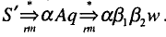
Вообще говоря, пункт может быть допустимым для многих активных префиксов. Но что еще более важно: для активного префикса существет множество допустимых пунктов.
Вычислить множество допустимых пунктов для каждого активного префикса, который может появиться в стеке LR-анализатора, достаточно просто. На самом деле, основная теорема теории LR-анализа гласит, что множество допустимых пунктов для активного префикса γ в точности равно множеству пунктов, достижимых из начального состояния по пути, помеченному γ, в ДКА, построенном по канонической системе множеств пунктов, с переходами, даваемыми функцией goto. По сути, множество допустимых пунктов содержит в себе всю полезную информацию, которая может быть собрана из стека.
Переход ДКА означает, что из состояния I, содержащего пункт А → α•Xβ , в результате серии переносов и сверток выполнено появление символа X в стеке. Тогда возможность свертки основы А → αXβ теперь представлена пунктом А → αX•β, это значит, что появление X в стеке это переход в состояние, содержащее А → αX•β. Вычисление множества пунктов состояния, содержащего А → αX•β выполняется замыканием [А → αX•β].

Построение канонической системы множеств LR(0) пунктов
Теперь мы готовы представить алгоритм для построения С — канонической системы множеств LR(0)-пунктов для расширенной грамматики G'. Этот алгоритм показан на рис. ниже.
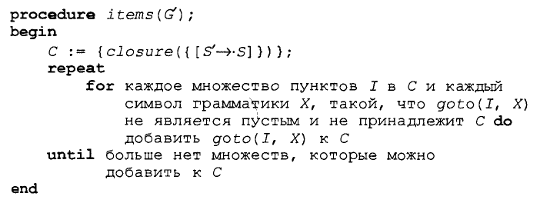
ДКА, множеством состояний которого является каноническая система множеств LR(0)-пунктов, называется также LR(0) автоматом грамматики.

Анализ с помощью LR(0)-автомата: неформальное описание
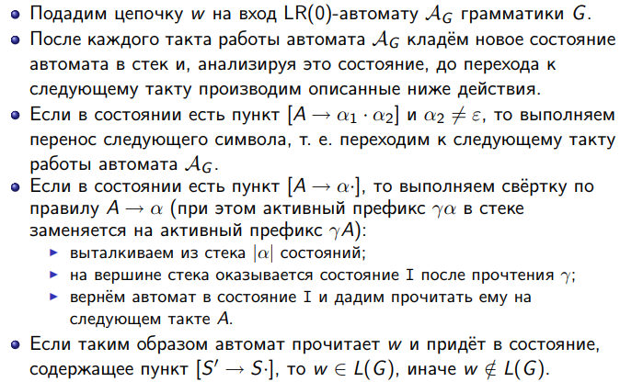
Пример грамматики, канонической системы LR(0)-пунктов - состояний LR(0)-фвтомата и функции goto в виде диаграммы переходов приведены ниже. Начальное состояние – замыкание {[E' → •E]}:
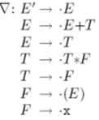

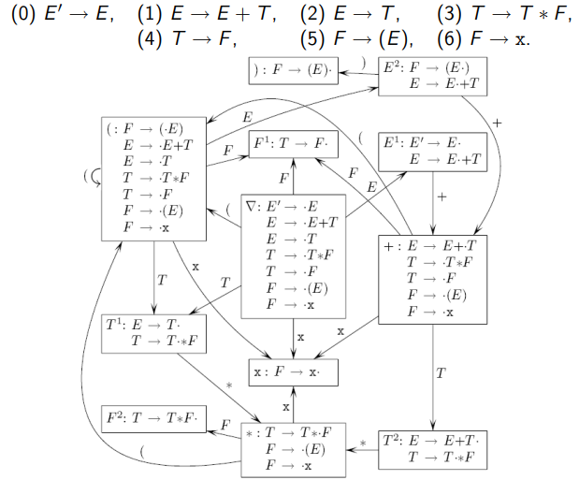

Переходы из начального состояния с “переносами” символа через точку пункта в верхушку стека:
из E’→•E по E в состояние E¹ E’→E•
из E→•E+T по E в состояние E¹ E→E•+T
из E→•T по T в состояние T¹ E→T•
из T→•T*F по T в состояние T¹ T→T•*F
из T→•F по F в состояние F¹ T→F•
из F→•(E) по (в состояние ( F→(•E)
из F→•x по x в состояние x F→x•
Приведем примеры переходов из состояний свертки с возвратом автомата в состояние I, которое окажется в на вершине стека после удаления из стека правой части основы, затем переход по левому символу продукции основы. Напомним этот фрагмент определения семантики action:
“Если action[s_{m}, а_{i}] = "свертка А → β”, то синтаксический анализатор выполняет свертку, переходя в конфигурацию (s₀X_{l}s₁X₂s₂ …X_{m-r}s_{m-r}As,a_{i}a_{i+1} …a_{n}$), где s = goto[s_{m-r},A], а r — длина β, правой части продукции. Здесь синтаксический анализатор вначале снимает со стека 2r - символов (r символов состояний и r символов грамматики), выводя на вершину стека состояние s_{m-r}. Затем он вносит в стек А (левую часть продукции) и s, запись из ячейки goto[s_{m-r}, А]”.
Например, после свертки в состоянии F², должен быть переход по T из состояния, которое окажется на вершине стека после удаления из стека T*F. Это состояние ( или или +, из которых определены переходы по T.
Если предположить, что в состояние F² мы попали из состояния ( , в стек должны были бы перенестись символы T, *, F по пути состояний (, T¹, *, F² – что и есть, если стартовать из состояния ( и закончить в состоянии F².
Если же предположить, что в состояние F² мы попали из состояния , в стек должны были бы перенестись символы T, *, F по пути , T¹, *, F² – что и есть, если стартовать из состояния и закончить в состоянии F².
Если же предположить, что в состояние F² мы попали из состояния +, в стек должны были бы перенестись символы T, *, F по пути +, T², *, F² – что и есть, если стартовать из состояния + и закончить в состоянии F².
Если каждое состояние автомата D является заключительным, а I₀ — начальным состоянием, то D распознает в точности активные префиксы грамматики, и это не случайно. Для каждой грамматики G функция goto канонической системы множеств пунктов определяет детерминированный конечный автомат, распознающий активные префиксы G.

Конфликты
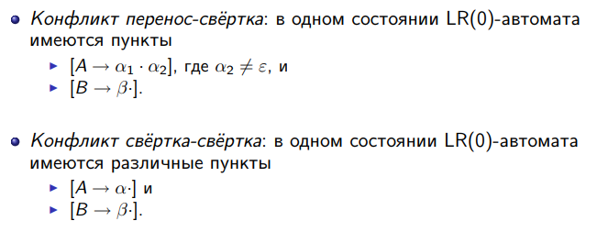

LR(0)-грамматика: определение и пример
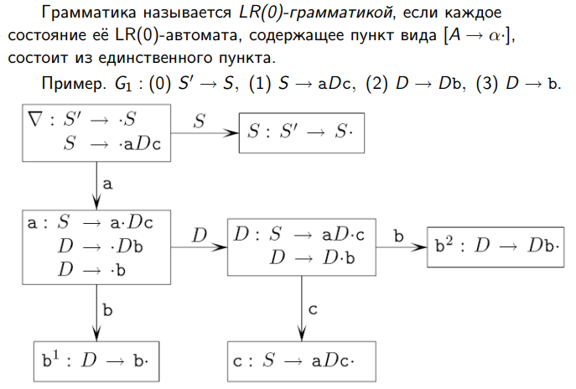

Алгоритм построения LR(0)-анализатора
Напомним, что анализатор это таблица, acton + goto.
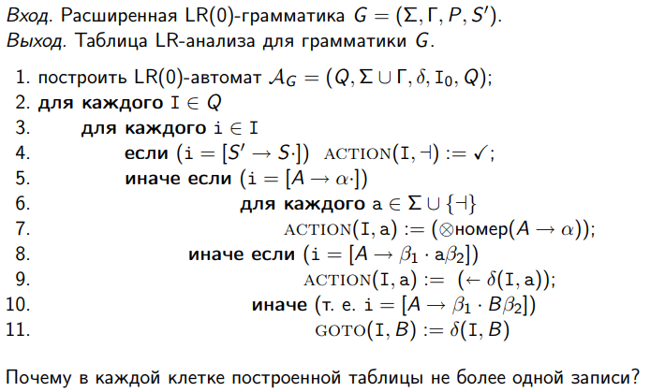

Пример LR(0)-анализатора
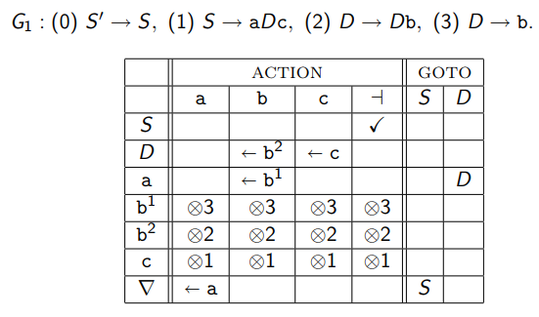

Пример конфликта “свёртка-свёртка”
Здесь конфликт в состоянии b².
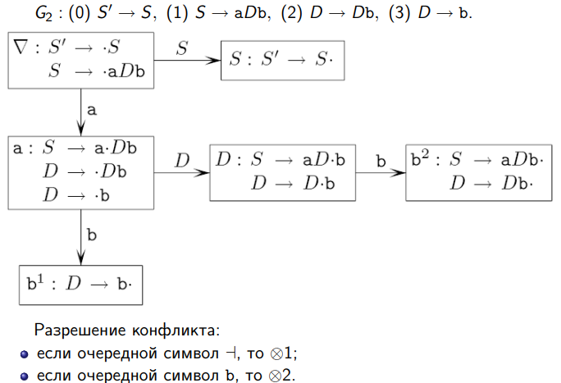

Пример конфликта “перенос-свёртка”
Здесь конфликт в состоянии b = {[S→aDb•c],[D→Db•]}
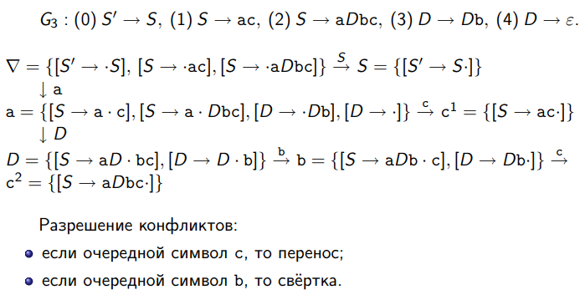

FIRST и FOLLOW
Если α — произвольная строка символов грамматики, то определим FIRST(α) как множество терминалов, с которых начинаются строки, выводимые из α. Если α =>* ε, то ε ϵ FIRST(α).
Определим FOLLOW(А) для нетерминала А как множество терминалов а, которые могут располагаться непосредственно справа от А в некоторой сентенциальной форме, т.е. множество терминалов а, таких, что существует порождения вида S=>* αAaβ для некоторых α и β. Заметим, что в процессе приведения между А и а могут появиться символы, но они порождают ε и в конечном счете исчезают. Если А может оказаться крайним справа символом некоторой сентенциальной формы, то $ ϵ FOLLOW(А).
Алгоритмы вычисления FIRST и FOLLOW см. в красном драконе.
Пример
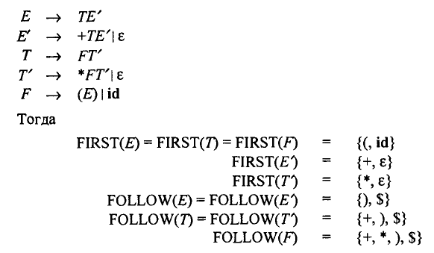

Разрешение некоторых конфликтов при помощи множеств FOLLOW
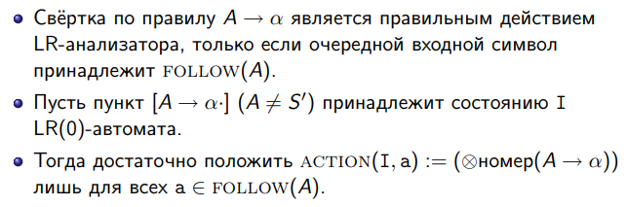

Алгоритм построения SLR(1)-анализатора
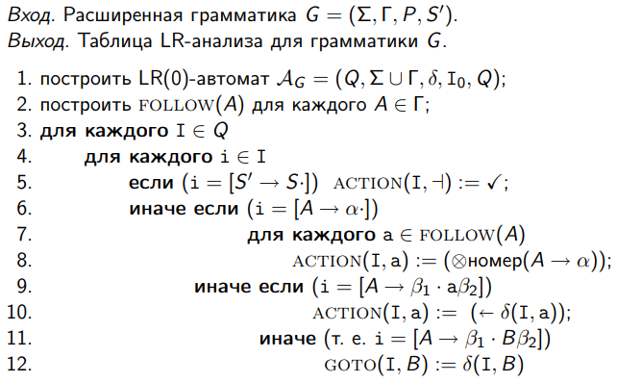

SLR(1)-грамматика: определение и пример
SLR(1) грамматика G2 отличается от LR(0) грамматики G1 продукцией (1):
G2(1) S→aDb.
G1(1) S→aDc.
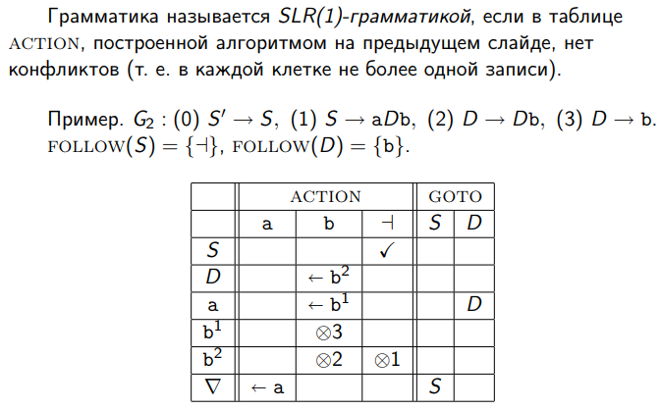
Вернемся к примеру грамматики арифметических выражений

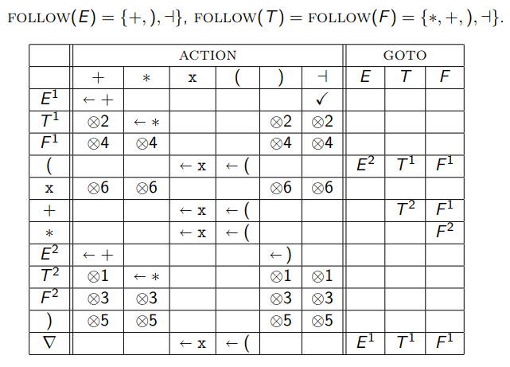

Пример не SLR(1)-грамматики
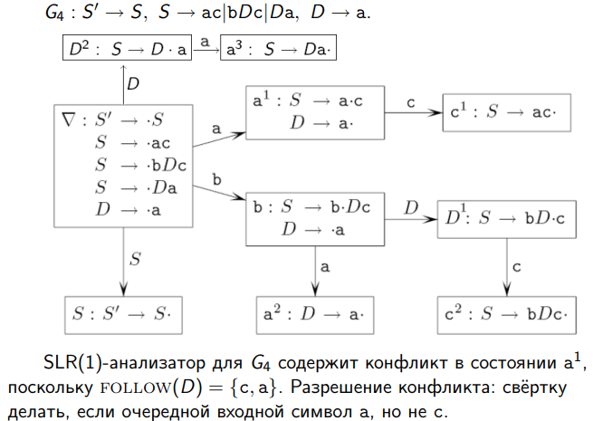
Множества FOLLOW в этом случае недостаточно для разрешения конфликта. Конфликт разрешает очередной входной символ, но не каждый символ из множества FOLLOW, как это было в случае SLR(1) грамматики.

LR(1)-пункты
LR(1) это наиболее мощный, но и наиболее громоздкий метод. LALR(1) – компромисс, реализованный в Yacc. Пункт LR(1) это пункт LR(0), в который через запятую добавлен символ предпросмотра (Look Ahead), очередной входной символ.
Не путать символ предпросмотра с символом множества FOLLOW. Множество FOLLOW(A) в общем случае содержит множество символов, которые могут появиться вслед за A, но в зависимости от того, который из этих символов появится в качестве предпросмотра, следует принять то или иное решение при разрешении конфликта.
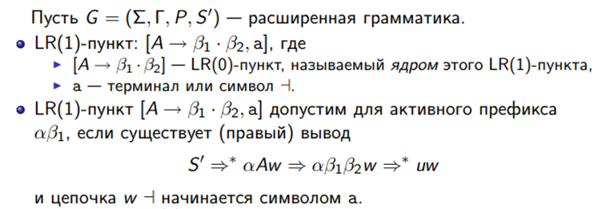

Пример LR(1)-автомата
Алгоритмы построения множеств LR(1)-пунктов и построения автомата для LR(1) – громоздки, смотреть в красном драконе. Здесь приведен построенный LR(1)-автомат.
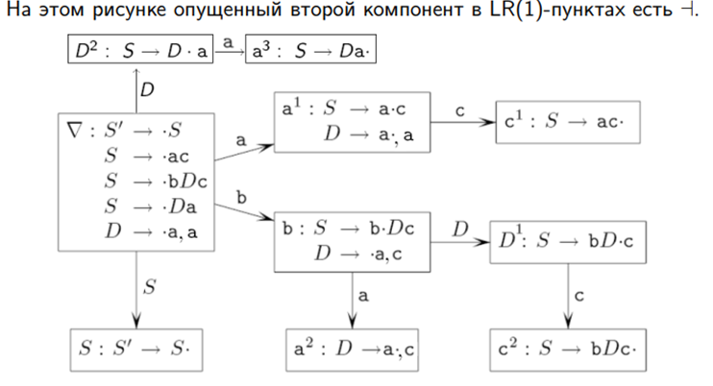

Алгоритм построения LR(1)-анализатора. Определение LR(1)-грамматики
Обратите внимание на то, что алгоритм похож на алгоритм построения таблицы SLR – анализа, но в нем LR(1) пункты, а не LR(0).

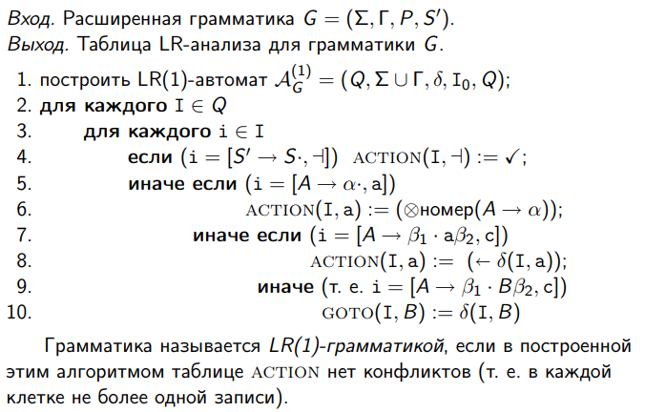

Пример LR(1)-анализатора
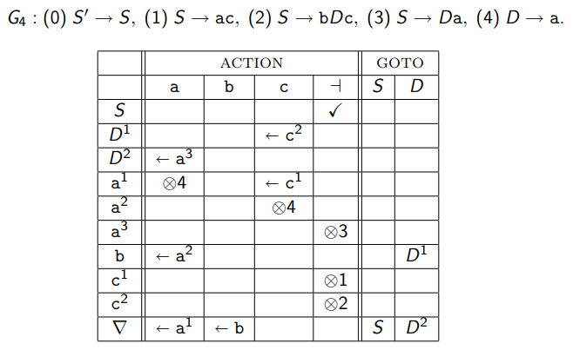

LALR(1)-анализ
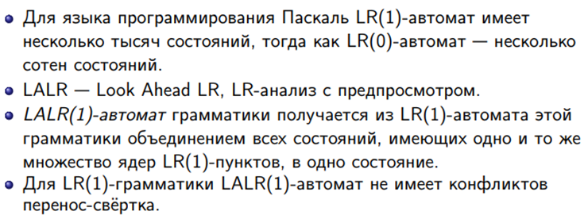
Грамматика LALR(1) это хороший компромисс между мощностью языка, она почти совпадает с мощностью LR(1), и числом состояний, оно почти такое же малое, как в случае LR(0).
Грамматика называется LALR(1)-грамматикой, если нет конфликтов в таблице ACTION, построенной алгоритмом построения LR(1)-анализатора, но по LALR(1)-автомату этой грамматики.

Пример LR(1)-, но не LALR(1)-грамматики
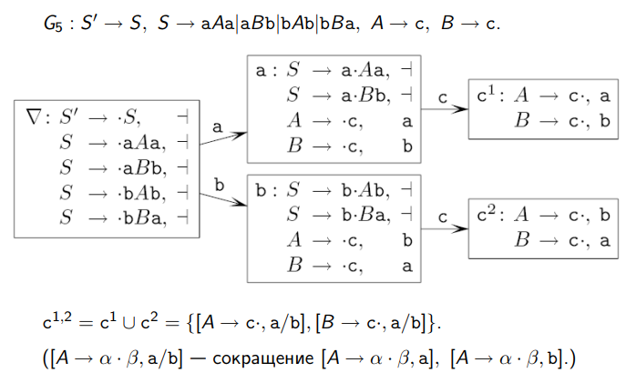
Показана диаграмма переходов автомата LR(1). При построении автомата LALR(1) состояния с¹ и с² отождествляются, т.к. имеют одинаковые ядра A→c• и B→c•. Результатом отождествления становится состояние {[A→c•,a/b],[B→c•,a/b]} автомата LALR(1). Предпросмотром является символ a, а также b. В случаях, когда очередным символом будет a или b, в данном состоянии правомерна свертка к A и к B, что означает конфликт свертка – свертка.

Сравнение алгоритмов построения анализаторов LR(0), SLR(1), LR(1)
LR(0)
п.6: свертка для каждого символа терминального алфавита.
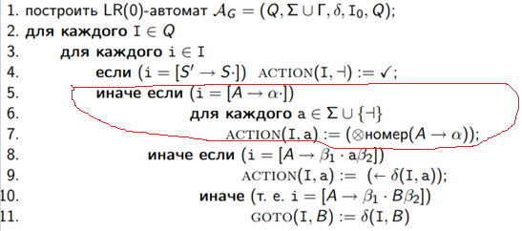

SLR(1)
п.7. Множество терминальных символов для которых производится свертка - FOLLOW(A), это уже, чем весь терминальный алфавит, следовательно меньше конфликтов, более широкие границы языка.
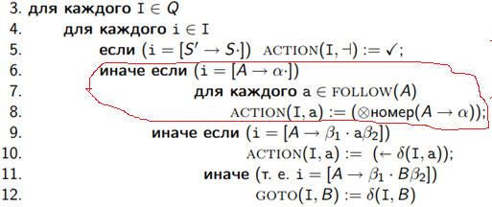
LR(1)
п.5. Свертка для еще более ограниченного подмножества терминальных символов, меньшего, чем FOLLOW(A), для тех, которые могут появиться в качестве предпросмотра на входной ленте. Еще меньше конфликтов, еще более широкие границы класса языков.
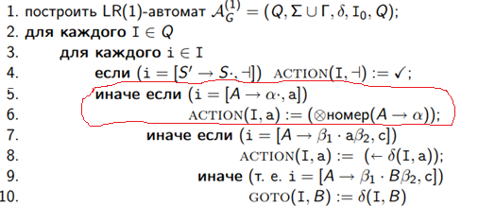

Регулярные выражения и регулярные множества

Операции над языками
Имеется ряд важных операций, выполняемых над языками. С точки зрения лексического анализа особое значение имеют объединение, конкатенация и замыкание. Можно также обобщить оператор возведения в степень для языка, определив L⁰ как {ε}, а L^{i} – как L^{i-1}L. Таким образом, L^{i} представляет собой L, конкатенированный с самим собой i-1 раз.
Операция | Определение
Объединение L и M – LM | LM {s | sЄL или sЄМ}
Конкатенация L и M – LM | LM {ss’ | sЄL и s’ЄМ}
Замыкание Клини или итерация L – L* | L* - обозначает “нуль или более конкатенаций L”
Позитивное замыкание L – L⁺ | L⁺ - обозначает “одна или более конкатенаций L”
Пример
Пусть L – множество (A,B,…,Z,a,b,…,z), а М – множество (0,1,2,…,9). Можно рассматривать множества L и М двояко. С одной стороны, L представляет собой алфавит, состоящий из набора прописных и строчных букв, а М – алфавит, состоящий из цифр. С другой стороны, поскольку символ можно рассматривать как строку единичной длины, множества L и М представляет собой конечные языки. Вот несколько примеров новых языков, созданных из L и М с применением операторов, приведенных на рис. 3.8.
- LМ представляет собой множество букв и цифр.
- LМ – множество строк, состоящих из букв, за которой следует цифра.
- L⁴ – множество всех четырехбуквенных строк.
- L* - множество всех строк из букв, включая пустую строку ε.
- L(LМ)* - множество всех строк из букв и цифр, начинающихся с буквы.
- М⁺ - множество всех строк из одной или нескольких цифр.

Регулярные выражения
Вертикальная черта означает “или”, скобки используются для группирования подвыражений, а непосредственное соседство букв означает конкатенацию.
Регулярное выражение строится из более простых регулярных выражений с использованием набора правил. Каждое регулярное выражение r обозначает, или задает язык L(r).
Правила, которые определяют регулярные выражения над алфавитом А.
- ε представляет собой регулярное выражение, обозначающее { ε }, т.е. множество, содержащее пустую строку.
- Если a является символом из А, то a – регулярное выражение, обозначающее {а}, т.е. множество, содержащее строку а.
- Если r и s – регулярные выражения, обозначающие языки L(r) и L(s),
тогда
- (r)│(s) представляет собой регулярное выражение, обозначающее L(r)L(s).
- (r)(s) – регулярное выражение, обозначающее L(r) и L(s). Конкатенация цепочек из языков L(r) и L(s).
- (r)* – регулярное выражение, обозначающее (L(r))*.
- (r)- регулярное выражение, обозначающее L(r).
Язык, задаваемый регулярным выражением, называется регулярным множеством.
Класс языков, определяемых регулярными выражениями совпадает с классом языков типа 3 по классификации Хомского, т.е. является регулярным, праволинейным, леволинейным, автоматным.
Лишние скобки в регулярном выражении может быть устранены, если принять следующие соглашения.
- Унарный оператор * имеет высший приоритет и левоассоциативен.
- Конкатенация имеет второй по значимости приоритет и левоассоциативна.
- │(объединение) имеет низший приоритет и левоассоциативно.
При этих соглашениях запись (а)│((b)*(c)) эквивалентна а│b*c. Оба выражения обозначают множества строк, которые представляют собой либо единичный а, либо нуль или несколько b, за которыми следует единственный с.
Пример
Пусть А = (a,b).
- Регулярное выражение a│b обозначает множество {a,b}.
- Регулярное выражение (a│b) (a│b) – {aa,ab,ba,bb}, множество всех строк из a и b длины 2.
- Другое регулярное выражение для того же множества – aa│ab│ba│bb.
- Регулярное выражение a* - множество всех строк из нуля или более a, т.е. {ε, a, aa, aaa, …}.
- Регулярное выражение (a│b)* обозначает множества всех строк, содержащих нуль или нескольких экземпляров a и b, т.е. множество всех строк из a и b. Другое регулярное выражение для этого множества – (a*b*)*.
- Регулярное выражение a│a* b – множество, содержащее строку a и все строки, состоящие из нуля или нескольких a, за которыми следует b.
Если два регулярных выражения r и s задают один и тот же язык, то r и s называются эквивалентными, т.е. r = s. Например, (a│b)=(b│a).
Имеется ряд алгебраических законов, используемых для преобразования регулярных выражений в эквивалентные. На рис.7. приведены некоторые из этих законов для регулярных выражений r,s и t.

Аксиома | Описание
r | s = s | r | Оператор | коммутативен
r | (s | t ) = ( r | s ) | t | Оператор | ассоциативен
( r s ) t = r (s t ) | Конкатенация ассоциативна
r ( s | t ) = r s | r t  ( s | t ) r = s r | t r | Конкатенация дистрибутивна над |
ε r = r  r ε = r | ε является единичным элементом по отношению к конкатенации
r* = (r | ε)* | Связь между ε и *
r** = r* | Оператор * идемпотентен

Регулярные выражения в Python
В языках программирования регулярные выражения применяются для поиска в строках подстрок, принадлежащих языку, определяемому регулярным выражением. Т.е. регулярные выражения применяются как шаблоны для поиска соответствующих шаблону подстрок. Ниже приводятся сведения о модуле re языка python, необходимые для рассмотрения лексического анализа в PLY.
Примеры регулярных выражений
Регулярное выражение | Его смысл
simple text | В точности текст «simple text»
\d{5} | Последовательности из 5 цифр  \d означает любую цифру  {5} — ровно 5 раз
\d\d/\d\d/\d{4} | Даты в формате ДД/ММ/ГГГГ  (и прочие куски, на них похожие, например, 98/76/5432)
\b\w{3}\b | Слова в точности из трёх букв  \b означает границу слова  (с одной стороны буква, а с другой — нет)  \w — любая буква,  {3} — ровно три раза
[-+]?\d+ | Целое число, например, 7, +17, -42, 0013 (возможны ведущие нули)  [-+]? — либо -, либо +, либо пусто  \d+ — последовательность из 1 или более цифр
[-+]?(?:\d+(?:\.\d*)?|\.\d+)(?:[eE][-+]?\d+)? | Действительное число, возможно в экспоненциальной записи  Например, 0.2, +5.45, -.4, 6e23, -3.17E-14.  См. ниже картинку.

Основы синтаксиса
Любая строка (в которой нет символов .^$*+?{}[]\|()) сама по себе является регулярным выражением. Так, выражению Хаха будет соответствовать строка “Хаха” и только она. Регулярные выражения являются регистрозависимыми, поэтому строка “хаха” (с маленькой буквы) уже не будет соответствовать выражению выше. Подобно строкам в языке Python, регулярные выражения имеют спецсимволы .^$*+?{}[]\|(), которые в регулярных выражениях являются управляющими конструкциями. Для написания их просто как символов требуется их экранировать, для чего нужно поставить перед ними знак \. Так же, как и в python, в регулярных выражениях выражение \n соответствует концу строки, а \t — табуляции.
Шаблоны, соответствующие одному символу
Во всех примерах ниже соответствия регулярному выражению выделяются бирюзовым цветом с подчёркиванием.
Шаблон | Описание | Пример | Применяем к тексту
. | Один любой символ, кроме новой строки \n. | м.л.ко | молоко, малако,  Им0л0коИхлеб
\d | Любая цифра | СУ\d\d | СУ35, СУ111, АЛСУ14
\D | Любой символ, кроме цифры | 926\D123 | 926)123, 1926-1234
\s | Любой пробельный символ (пробел, табуляция, конец строки и т.п.) | бор\sода | бор ода, бор  ода, борода
\S | Любой непробельный символ | \S123 | X123, я123, !123456, 1 + 123456
\w | Любая буква (то, что может быть частью слова), а также цифры и _ | \w\w\w | Год, f_3, qwert
\W | Любая не-буква, не-цифра и не подчёркивание | сом\W | сом!, сом?
[..] | Один из символов в скобках,  а также любой символ из диапазона a-b | [0-9][0-9A-Fa-f] | 12, 1F, 4B
[^..] | Любой символ, кроме перечисленных | <[^>]> | <1>, <a>, <>>
\d≈[0-9],  \D≈[^0-9],  \w≈[0-9a-zA-Z  а-яА-ЯёЁ],  \s≈[ \f\n\r\t\v] | Буква “ё” не включается в общий диапазон букв!  Вообще говоря, в \d включается всё, что в юникоде помечено как «цифра», а в \w — как буква. Ещё много всего!
[abc-], [-1] | если нужен минус, его нужно указать последним или первым
[*[(+\\\]\t] | внутри скобок нужно экранировать только ] и \
\b | Начало или конец слова (слева пусто или не-буква, справа буква и наоборот).  В отличие от предыдущих соответствует позиции, а не символу | \bвал | вал, перевал, Перевалка
\B | Не граница слова: либо и слева, и справа буквы,  либо и слева, и справа НЕ буквы | \Bвал | перевал, вал, Перевалка
 |  | \Bвал\B | перевал, вал, Перевалка

Квантификаторы (указание количества повторений)

Шаблон | Описание | Пример | Применяем к тексту
{n} | Ровно n повторений | \d{4} | 1, 12, 123, 1234, 12345
{m,n} | От m до n повторений включительно | \d{2,4} | 1, 12, 123, 1234, 12345
{m,} | Не менее m повторений | \d{3,} | 1, 12, 123, 1234, 12345
{,n} | Не более n повторений | \d{,2} | 1, 12, 123
? | Ноль или одно вхождение, синоним {0,1} | валы? | вал, валы, валов
* | Ноль или более, синоним {0,} | СУ\d* | СУ, СУ1, СУ12, ...
+ | Одно или более, синоним {1,} | a\)+ | a), a)), a))), ba)])
*?  +?  ??  {m,n}?  {,n}?  {m,}? | По умолчанию квантификаторы жадные —  захватывают максимально возможное число символов.  Добавление ? делает их ленивыми,  они захватывают минимально возможное число символов | \(.*\)  \(.*?\) | (a + b) * (c + d) * (e + f)  (a + b) * (c + d) * (e + f)

Регулярные выражения в python
Функции для работы с регулярными выражениями живут в модуле re. Основные функции:
Функция | Её смысл
re.search(pattern, string) | Найти в строке string первую строчку, подходящую под шаблон pattern;
re.fullmatch(pattern, string) | Проверить, подходит ли строка string под шаблон pattern;
re.split(pattern, string, maxsplit=0) | Аналог str.split(), только разделение происходит по подстрокам, подходящим под шаблон pattern;
re.findall(pattern, string) | Найти в строке string все непересекающиеся шаблоны pattern;
re.finditer(pattern, string) | Итератор по всем непересекающимся шаблонам pattern в строке string (выдаются match-объекты);
re.sub(pattern, repl, string, count=0) | Заменить в строке string все непересекающиеся шаблоны pattern на repl;
Пример использования всех основных функций

import re

match = re.search(r'\d\d\D\d\d', r'Телефон 123-12-12')
print(match[0] if match else 'Not found')
# -> 23-12
match = re.search(r'\d\d\D\d\d', r'Телефон 1231212')
print(match[0] if match else 'Not found')
# -> Not found

match = re.fullmatch(r'\d\d\D\d\d', r'12-12')
print('YES' if match else 'NO')
# -> YES
match = re.fullmatch(r'\d\d\D\d\d', r'Т. 12-12')
print('YES' if match else 'NO')
# -> NO

print(re.split(r'\W+', 'Где, скажите мне, мои очки??!'))
# -> ['Где', 'скажите', 'мне', 'мои', 'очки', '']

print(re.findall(r'\d\d\.\d\d\.\d{4}',
r'Эта строка написана 19.01.2018, а могла бы и 01.09.2017'))
# -> ['19.01.2018', '01.09.2017']

for m in re.finditer(r'\d\d\.\d\d\.\d{4}', r'Эта строка написана 19.01.2018, а могла бы и 01.09.2017'):
print('Дата', m[0], 'начинается с позиции', m.start())
# -> Дата 19.01.2018 начинается с позиции 20
# -> Дата 01.09.2017 начинается с позиции 45

print(re.sub(r'\d\d\.\d\d\.\d{4}',
r'DD.MM.YYYY',
r'Эта строка написана 19.01.2018, а могла бы и 01.09.2017'))
# -> Эта строка написана DD.MM.YYYY, а могла бы и DD.MM.YYYY

Тонкости экранирования в python ('\\\\\\\\foo')
Так как символ \ в питоновских строках также необходимо экранировать, то в результате в шаблонах могут возникать конструкции вида '\\\\par'. Первый слеш означает, что следующий за ним символ нужно оставить «как есть». Третий также. В результате с точки зрения питона '\\\\' означает просто два слеша \\. Теперь с точки зрения движка регулярных выражений, первый слеш экранирует второй. Тем самым как шаблон для выражения '\\\\par' означает просто текст \par. Для того, чтобы не было таких нагромождений слешей, перед открывающей кавычкой нужно поставить символ r, что скажет питону «не рассматривай \ как экранирующий символ (кроме случаев экранирования открывающей кавычки)». Соответственно можно будет писать r'\\par'.
Использование дополнительных флагов в питоне
Каждой из функций, перечисленных выше, можно дать дополнительный параметр flags, что несколько изменит режим работы регулярных выражений. В качестве значения нужно передать сумму выбранных констант, вот они:
Константа | Её смысл
re.ASCII | По умолчанию \w, \W, \b, \B, \d, \D, \s, \S соответствуют  все юникодные символы с соответствующим качеством.  Например, \d соответствуют не только арабские цифры,  но и вот такие: ٠١٢٣٤٥٦٧٨٩.  re.ASCII ускоряет работу,  если все соответствия лежат внутри ASCII.
re.IGNORECASE | Не различать заглавные и маленькие буквы.  Работает медленнее, но иногда удобно
re.MULTILINE | Специальные символы ^ и $ соответствуют  началу и концу каждой строки
re.DOTALL | По умолчанию символ \n конца строки не подходит под точку.  С этим флагом точка — вообще любой символ
import re
print(re.findall(r'\d+', '12 + ٦٧'))
# -> ['12', '٦٧']
print(re.findall(r'\w+', 'Hello, мир!'))
# -> ['Hello', 'мир']
print(re.findall(r'\d+', '12 + ٦٧', flags=re.ASCII))
# -> ['12']
print(re.findall(r'\w+', 'Hello, мир!', flags=re.ASCII))
# -> ['Hello']
print(re.findall(r'[уеыаоэяию]+', 'ОООО ааааа ррррр ЫЫЫЫ яяяя'))
# -> ['ааааа', 'яяяя']
print(re.findall(r'[уеыаоэяию]+', 'ОООО ааааа ррррр ЫЫЫЫ яяяя', flags=re.IGNORECASE))
# -> ['ОООО', 'ааааа', 'ЫЫЫЫ', 'яяяя']

text = r"""
Торт
с вишней1
вишней2
"""
print(re.findall(r'Торт.с', text))
# -> []
print(re.findall(r'Торт.с', text, flags=re.DOTALL))
# -> ['Торт\nс']
print(re.findall(r'виш\w+', text, flags=re.MULTILINE))
# -> ['вишней1', 'вишней2']
print(re.findall(r'^виш\w+', text, flags=re.MULTILINE))
# -> ['вишней2']

PLY (Python Lex-Yacc)

Введение
Подробное описание PLY https://ply.readthedocs.io/en/latest/ply.html#yacc
PLY — это реализация инструментов построения компилятора lex и yacc на чистом Python. Основная цель PLY — оставаться верным тому, как работают традиционные инструменты lex/yacc. Сюда входит поддержка анализа LALR(1), а также обеспечение расширенной проверки входных данных, отчетов об ошибках и диагностики.

Обзор PLY
PLY состоит из двух отдельных модулей; lex.py и yacc.py, оба из которых находятся в пакете Python под названием ply. Модуль lex.py используется для разбиения входного текста на коллекцию токенов, заданную набором правил регулярных выражений. yacc.py используется для распознавания синтаксиса языка, заданного в форме контекстно-свободной грамматики.
Эти два инструмента предназначены для совместной работы. В частности, lex.py предоставляет интерфейс для создания токенов. yacc.py использует это для получения токенов и вызова правил грамматики. Результатом работы yacc.py часто является абстрактное синтаксическое дерево (AST). Однако это полностью зависит от пользователя.
Как и его аналог для Unix, yacc.py предоставляет большинство ожидаемых функций, включая обширную проверку ошибок, проверку грамматики, поддержку пустых продукций, токенов ошибок и разрешение неоднозначности с помощью правил приоритета. Фактически, почти все, что возможно в традиционном yacc, должно поддерживаться в PLY.
Основное различие между yacc.py и Unix yacc заключается в том, что yacc.py не требует отдельного процесса генерации кода. Вместо этого PLY полагается на рефлексию (интроспекцию) при построении своих лексеров и парсеров. В отличие от традиционных lex/yacc, для которых требуется специальный входной файл, который преобразуется в отдельный исходный файл, спецификации PLY соответствуют допустимым программам Python. Это означает, что не требуется ни дополнительных исходных файлов, ни специального этапа создания компилятора (например, запуска yacc для генерации кода Python для компилятора).

Lex
lex.py используется для токенизации входной строки. Например, предположим, что вы пишете язык программирования, и пользователь ввел следующую входную строку:
x = 3 + 42 * (s - t)
Токенизатор разбивает строку на отдельные токены:
'x','=', '3', '+', '42', '*', '(', 's', '-', 't', ')'
Токенам обычно присваиваются имена, указывающие, что они из себя представляют. Например:
'ID','EQUALS','NUMBER','PLUS','NUMBER','TIMES',
'LPAREN','ID','MINUS','ID','RPAREN'
Более конкретно, входные данные разбиваются на пары типов и значений токенов. Например:
('ID','x'), ('EQUALS','='), ('NUMBER','3'),
('PLUS','+'), ('NUMBER','42), ('TIMES','*'),
('LPAREN','('), ('ID','s'), ('MINUS','-'),
('ID','t'), ('RPAREN',')'
Спецификация токенов осуществляется путем написания ряда правил регулярных выражений. В следующем разделе показано, как это делается с помощью lex.py.

Пример Лексера
В следующем примере показано, как в lex.py написать простой токенизатор:
r от слова raw, т.е r – это сырые строки (необработанные строки).Нужны для того, чтобы слеш \ не вызывал экранирование символов.
\f | Подача страницы
common_string = 'C:\file.txt'
raw_string = r'C:\file.txt'
print(common_string) # C: ile.text
print(raw_string) # C:\file.txt

# ------------------------------------------------------------
# calclex.py
#
# tokenizer for a simple expression evaluator for
# numbers and +,-,*,/
# ------------------------------------------------------------
import ply.lex as lex

# List of token names. This is always required
tokens = (
'NUMBER',
'PLUS',
'MINUS',
'TIMES',
'DIVIDE',
'LPAREN',
'RPAREN',
)

# Regular expression rules for simple tokens
t_PLUS = r'\+'
t_MINUS = r'-'
t_TIMES = r'\*'
t_DIVIDE = r'/'
t_LPAREN = r'\('
t_RPAREN = r'\)'

# A regular expression rule with some action code
def t_NUMBER(t):
r'\d+'
t.value = int(t.value)
return t

# Define a rule so we can track line numbers
def t_newline(t):
r'\n+'
t.lexer.lineno += len(t.value)

# A string containing ignored characters (spaces and tabs)
t_ignore = ' \t'

# Error handling rule
def t_error(t):
print("Illegal character '%s'" % t.value[0])
t.lexer.skip(1)

# Build the lexer
lexer = lex.lex()
Чтобы использовать лексер, вам сначала нужно передать ему некоторый входной текст, используя его input() метод. После этого повторные вызовы для token() производства токенов. Следующий код показывает, как это работает:
# Test it out
data = '''
3 + 4 * 10
+ -20 *2
'''

# Give the lexer some input
lexer.input(data)

# Tokenize
while True:
tok = lexer.token()
if not tok:
break # No more input
print(tok)
При выполнении пример выдаст следующий результат:
$ python example.py
LexToken(NUMBER,3,2,1)
LexToken(PLUS,'+',2,3)
LexToken(NUMBER,4,2,5)
LexToken(TIMES,'*',2,7)
LexToken(NUMBER,10,2,10)
LexToken(PLUS,'+',3,14)
LexToken(MINUS,'-',3,16)
LexToken(NUMBER,20,3,18)
LexToken(TIMES,'*',3,20)
LexToken(NUMBER,2,3,21)
Лексеры также поддерживают протокол итерации. Итак, вы можете написать приведенный выше цикл следующим образом:
for tok in lexer:
print(tok)
Токены, возвращаемые функцией, lexer.token() являются экземплярами LexToken. Этот объект имеет атрибуты type, value, lineno и lexpos. Следующий код показывает пример доступа к этим атрибутам:
# Tokenize
while True:
tok = lexer.token()
if not tok:
break # No more input
print(tok.type, tok.value, tok.lineno, tok.lexpos)
Атрибуты type и value содержат тип и значение самого токена. lineno и lexpos содержат информацию о местоположении токена. lexpos — индекс токена относительно начала входного текста.

Список токенов
Все лексеры должны предоставлять список tokens, определяющий все возможные имена токенов, которые могут быть созданы лексером. Этот список всегда необходим и используется для выполнения различных проверок. Список токенов также используется модулем yacc.py для идентификации терминалов.
В этом примере следующий код указал имена токенов:
tokens = (
'NUMBER',
'PLUS',
'MINUS',
'TIMES',
'DIVIDE',
'LPAREN',
'RPAREN',
)

Спецификация токенов
Каждый токен указывается путем написания правила регулярного выражения, совместимого с re модулем Python. Каждое из этих правил определяется путем создания объявлений со специальным префиксом, t_ указывающим, что оно определяет токен. Для простых токенов регулярное выражение может быть указано в виде строк, подобных этой (примечание: используются необработанные строки Python, поскольку они являются наиболее удобным способом записи строк регулярных выражений):
t_PLUS = r'\+'
В этом случае имя, следующее за, t_ должно точно совпадать с одним из имен, указанных в tokens. Если необходимо выполнить какое-то действие, правило токена можно указать в виде функции. Например, это правило сопоставляет числа и преобразует строку в целое число Python:
def t_NUMBER(t):
r'\d+'
t.value = int(t.value)
return t
При использовании функции правило регулярного выражения указывается в строке документации функции. Функция всегда принимает один аргумент, который является экземпляром LexToken. Этот объект имеет атрибуты, type которыми являются тип токена (в виде строки), value лексема (соответствующий фактический текст), lineno текущий номер строки и lexpos позиция токена относительно начала входного текста. По умолчанию type установлено имя, следующее за t_ префиксом. Функция действия может LexToken соответствующим образом изменить содержимое объекта. Однако, когда это будет сделано, полученный токен должен быть возвращен. Если функция действия не возвращает никакого значения, токен отбрасывается и считывается следующий токен.
Внутренне lex.py использует re модуль для сопоставления с образцом. Шаблоны компилируются с использованием re.VERBOSE флага, который можно использовать для удобства чтения. Однако имейте в виду, что неэкранированные пробелы игнорируются и в этом режиме разрешены комментарии. Если ваш шаблон содержит пробелы, обязательно используйте \s. Если вам нужно сопоставить # символ, используйте [#].
При построении главного регулярного выражения правила добавляются в следующем порядке:
- Все токены, определенные функциями, добавляются в том же порядке, в котором они появляются в файле лексера.
- Токены, определенные строками, добавляются затем путем их сортировки в порядке уменьшения длины регулярного выражения (сначала добавляются более длинные выражения).
Без такого порядка может быть сложно правильно сопоставить определенные типы токенов. Например, если вы хотите иметь отдельные токены для «=» и «==», вам необходимо сначала убедиться, что «==» отмечено. Эта проблема решается для правил, определенных в виде строк, путем сортировки регулярных выражений в порядке убывания длины. Для функций порядок можно явно контролировать, поскольку правила, появляющиеся первыми, проверяются первыми.
Чтобы обрабатывать зарезервированные слова, вам следует написать одно правило для сопоставления идентификатора и выполнить специальный поиск имени в такой функции:
reserved = {
'if' : 'IF',
'then' : 'THEN',
'else' : 'ELSE',
'while' : 'WHILE',
...
}

tokens = ['LPAREN','RPAREN',...,'ID'] + list(reserved.values())

def t_ID(t):
r'[a-zA-Z_][a-zA-Z_0-9]*'
t.type = reserved.get(t.value,'ID') # Check for reserved words
return t
Такой подход значительно сокращает количество правил регулярных выражений и, вероятно, сделает работу немного быстрее.
Примечание. Вам следует избегать написания отдельных правил для зарезервированных слов. Например, если вы напишете такие правила:
t_FOR = r'for'
t_PRINT = r'print'
эти правила будут активированы для идентификаторов, которые включают эти слова в качестве префикса, например “forget” или “printed”. Вероятно, это не то, чего вы хотите.

Значения токенов
Когда токены возвращаются lex, они имеют значение, хранящееся в value атрибуте. Обычно значением является совпавший текст. Однако значение можно присвоить любому объекту Python. Например, при лексическом преобразовании идентификаторов вам может потребоваться вернуть как имя идентификатора, так и информацию из какой-либо таблицы символов. Для этого вы можете написать такое правило:
def t_ID(t):
...
# Look up symbol table information and return a tuple
t.value = (t.value, symbol_lookup(t.value))
...
return t
Важно отметить, что хранить данные в других именах атрибутов не рекомендуется. Модуль yacc.py предоставляет только содержимое атрибута value. Таким образом, доступ к другим атрибутам может быть излишне неудобным. Если вам нужно сохранить несколько значений в токене, назначьте кортеж, словарь или экземпляр для value.

Сброшенные токены
Чтобы отбросить токен, например комментарий, определите правило токена, которое не возвращает значения. Например:
def t_COMMENT(t):
r'\#.*'
pass
# No return value. Token discarded
Альтернативно вы можете включить префикс ignore_ в объявление токена, чтобы игнорировать токен. Например:
t_ignore_COMMENT = r'\#.*'
Имейте в виду, что если вы игнорируете множество различных типов текста, вы все равно можете использовать функции, поскольку они обеспечивают более точный контроль над порядком сопоставления регулярных выражений (т. е. функции сопоставляются в порядке спецификации, тогда как строки сортируются по длина регулярного выражения).

Номера строк и информация о положении
По умолчанию lex.pyничего не знает о номерах строк. Это связано с тем, что lex.py он ничего не знает о том, что представляет собой «строка» ввода (например, символ новой строки или даже о том, являются ли ввод текстовыми данными). Чтобы обновить эту информацию, нужно написать специальное правило. В примере t_newline() правило показывает, как это сделать:
# Define a rule so we can track line numbers
def t_newline(t):
r'\n+'
t.lexer.lineno += len(t.value)
Внутри правила обновляется lineno атрибут базового лексера t.lexer После обновления номера строки токен отбрасывается, поскольку ничего не возвращается.
lex.py не выполняет никакого автоматического отслеживания столбцов. Однако он записывает информацию о положении, связанную с каждым токеном в lexpos атрибуте. Используя это, обычно можно вычислить информацию о столбце как отдельный шаг. Например, просто посчитайте в обратном порядке, пока не дойдете до новой строки:
# Compute column.
# input is the input text string
# token is a token instance
def find_column(input, token):
line_start = input.rfind('\n', 0, token.lexpos) + 1
return (token.lexpos - line_start) + 1
Поскольку информация о столбце часто бывает полезна только в контексте обработки ошибок, вычисление позиции столбца может выполняться при необходимости, а не делать это для каждого токена. Примечание. Если вы анализируете язык, в котором пробелы имеют значение (например, Python), вероятно, лучше сопоставить пробелы как токен, а не игнорировать его.

Игнорируемые символы
Специальное t_ignore правило зарезервировано lex.py для символов, которые следует полностью игнорировать во входном потоке. Обычно это используется для пропуска пробелов и других несущественных символов. Хотя можно определить правило регулярного выражения для пробелов аналогично t_newline(), использование t_ignore обеспечивает существенно лучшую производительность лексического анализа, поскольку оно обрабатывается как особый случай и проверяется гораздо более эффективно, чем обычные правила регулярных выражений.
Указанные символы t_ignore не игнорируются, если они являются частью других шаблонов регулярных выражений. Например, если у вас есть правило для захвата цитируемого текста, этот шаблон может включать игнорируемые символы (которые будут захватываться обычным способом). Основная цель t_ignore — игнорировать пробелы и другие дополнения между токенами, которые вы действительно хотите проанализировать.

Литералы
Литеральные символы можно указать, определив переменную literalsв вашем модуле lexing. Например:
literals = [ '+','-','*','/' ]
или альтернативно:
literals = "+-*/"
Литеральный символ — это одиночный символ, который возвращается «как есть», когда встречается лексером. Литералы проверяются после всех определенных правил регулярных выражений. Таким образом, если правило начинается с одного из буквальных символов, оно всегда будет иметь приоритет.
Когда возвращается литеральный токен, его атрибуты type и value атрибуты устанавливаются самому символу. Например, '+'.
Можно написать функции токена, которые выполняют дополнительные действия при совпадении литералов. Однако вам необходимо будет соответствующим образом установить тип токена. Например:
literals = [ '{', '}' ]

def t_lbrace(t):
r'\{'
t.type = '{' # Set token type to the expected literal
return t

def t_rbrace(t):
r'\}'
t.type = '}' # Set token type to the expected literal
return t

Обработка ошибок
Эта t_error() функция используется для обработки лексических ошибок, возникающих при обнаружении недопустимых символов. В этом случае t.value атрибут содержит остальную часть входной строки, которая не была маркирована. В примере функция ошибки была определена следующим образом:
# Error handling rule
def t_error(t):
print("Illegal character '%s'" % t.value[0])
t.lexer.skip(1)
В этом случае мы печатаем ошибочный символ и пропускаем один символ вперед, вызывая t.lexer.skip(1).

Обработка EOF
Функция t_eof() используется для обработки условия конца файла (EOF) во входных данных. В качестве входных данных он получает тип токена 'eof' с соответствующими установленными атрибутами linenoи lexpos. Основное назначение этой функции — предоставить лексеру больше входных данных, чтобы он мог продолжить анализ. Вот пример того, как это работает:
# EOF handling rule
def t_eof(t):
# Get more input (Example)
more = input('... ')
if more:
self.lexer.input(more)
return self.lexer.token()
return None
Функция EOF должна возвращать следующий доступный токен (путем вызова self.lexer.token()) или None указания отсутствия дополнительных данных). Имейте в виду, что установка большего количества входных данных с помощью self.lexer.input() метода НЕ сбрасывает состояние лексера или lineno атрибут, используемый для отслеживания позиции. lexpos атрибут сбрасывается, поэтому имейте в виду это если вы используете его в отчетах об ошибках.

Создание и использование лексера
Для построения лексера lex.lex() используется функция. Например:
lexer = lex.lex()
Эта функция использует отражение (или самоанализ) Python для чтения правил регулярных выражений из контекста вызова и построения лексера. После того как лексер построен, для управления лексером можно использовать два метода.
lexer.input(data). Сбросьте лексер и сохраните новую входную строку.
lexer.token(). Верните следующий токен. Возвращает специальный LexToken экземпляр в случае успеха или None, если достигнут конец входного текста.

Декоратор @TOKEN
В некоторых приложениях вам может потребоваться определить токены как серию более сложных правил регулярных выражений. Например:
digit = r'([0-9])'
nondigit = r'([_A-Za-z])'
identifier = r'(' + nondigit + r'(' + digit + r'|' + nondigit + r')*)'

def t_ID(t):
# want docstring to be identifier above. ?????
...
В этом случае мы хотим, чтобы правило регулярного выражения IDбыло одной из указанных выше переменных. Однако невозможно указать это напрямую, используя обычную строку документации. Чтобы решить эту проблему, вы можете использовать @TOKEN декоратор. Например:
from ply.lex import TOKEN

@TOKEN(identifier)
def t_ID(t):
...
Это будет прикреплено identifier к строке документации, чтобы t_ID() разрешить lex.py нормальную работу. Естественно, вы можете использовать @TOKEN все функции в качестве альтернативы использованию строк документации.

Альтернативная спецификация лексеров
Как показано в примере, все лексеры указаны в одном модуле Python. Если вы хотите поместить правила токена в модуль, отличный от того, в котором вы вызываете lex(), используйте moduleаргумент ключевого слова.
Например, у вас может быть специальный модуль, который содержит только правила токена:
# module: tokrules.py
# This module just contains the lexing rules

# List of token names. This is always required
tokens = (
'NUMBER',
'PLUS',
'MINUS',
'TIMES',
'DIVIDE',
'LPAREN',
'RPAREN',
)

# Regular expression rules for simple tokens
t_PLUS = r'\+'
t_MINUS = r'-'
t_TIMES = r'\*'
t_DIVIDE = r'/'
t_LPAREN = r'\('
t_RPAREN = r'\)'

# A regular expression rule with some action code
def t_NUMBER(t):
r'\d+'
t.value = int(t.value)
return t

# Define a rule so we can track line numbers
def t_newline(t):
r'\n+'
t.lexer.lineno += len(t.value)

# A string containing ignored characters (spaces and tabs)
t_ignore = ' \t'

# Error handling rule
def t_error(t):
print("Illegal character '%s'" % t.value[0])
t.lexer.skip(1)
Теперь, если вы хотите создать токенизатор на основе этих правил из другого модуля, вам следует сделать следующее (показано для интерактивного режима Python):
>>> import tokrules
>>> lexer = lex.lex(module=tokrules)
>>> lexer.input("3 + 4")
>>> lexer.token()
LexToken(NUMBER,3,1,1,0)
>>> lexer.token()
LexToken(PLUS,'+',1,2)
>>> lexer.token()
LexToken(NUMBER,4,1,4)
>>> lexer.token()
None
>>>
Эту module опцию также можно использовать для определения лексеров из экземпляров класса. Например:
import ply.lex as lex

class MyLexer(object):
# List of token names. This is always required
tokens = (
'NUMBER',
'PLUS',
'MINUS',
'TIMES',
'DIVIDE',
'LPAREN',
'RPAREN',
)

# Regular expression rules for simple tokens
t_PLUS = r'\+'
t_MINUS = r'-'
t_TIMES = r'\*'
t_DIVIDE = r'/'
t_LPAREN = r'\('
t_RPAREN = r'\)'

# A regular expression rule with some action code
# Note addition of self parameter since we're in a class
def t_NUMBER(self,t):
r'\d+'
t.value = int(t.value)
return t

# Define a rule so we can track line numbers
def t_newline(self,t):
r'\n+'
t.lexer.lineno += len(t.value)

# A string containing ignored characters (spaces and tabs)
t_ignore = ' \t'

# Error handling rule
def t_error(self,t):
print("Illegal character '%s'" % t.value[0])
t.lexer.skip(1)

# Build the lexer
def build(self,**kwargs):
self.lexer = lex.lex(module=self, **kwargs)

# Test it output
def test(self,data):
self.lexer.input(data)
while True:
tok = self.lexer.token()
if not tok:
break
print(tok)

# Build the lexer and try it out
m = MyLexer()
m.build() # Build the lexer
m.test("3 + 4") # Test it
При создании лексера из класса вам следует создавать лексер из экземпляра класса , а не из самого объекта класса. Это связано с тем, что PLY работает правильно только в том случае, если действия лексера определены связанными методами.
При использовании module опции lex() PLY собирает символы из базового объекта с помощью dir() функции. Прямого доступа к __dict__ атрибуту объекта, предоставленному как значение модуля, нет .
Наконец, если вы хотите, чтобы все было хорошо инкапсулировано, но не хотите использовать полноценное определение класса, лексеры можно определить с помощью замыканий. Например:
import ply.lex as lex

# List of token names. This is always required
tokens = (
'NUMBER',
'PLUS',
'MINUS',
'TIMES',
'DIVIDE',
'LPAREN',
'RPAREN',
)

def MyLexer():
# Regular expression rules for simple tokens
t_PLUS = r'\+'
t_MINUS = r'-'
t_TIMES = r'\*'
t_DIVIDE = r'/'
t_LPAREN = r'\('
t_RPAREN = r'\)'

# A regular expression rule with some action code
def t_NUMBER(t):
r'\d+'
t.value = int(t.value)
return t

# Define a rule so we can track line numbers
def t_newline(t):
r'\n+'
t.lexer.lineno += len(t.value)

# A string containing ignored characters (spaces and tabs)
t_ignore = ' \t'

# Error handling rule
def t_error(t):
print("Illegal character '%s'" % t.value[0])
t.lexer.skip(1)

# Build the lexer from my environment and return it
return lex.lex()
Важное примечание: если вы определяете лексер с использованием класса или замыкания, имейте в виду, что PLY по-прежнему требует, чтобы вы определяли только один лексер для каждого модуля (исходного файла). В PLY есть обширные части верификации ошибок, которые могут выдавать ложные сообщения об ошибках, если вы не будете следовать этому правилу.

Yacc
Модуль ply.yacc реализует компонент синтаксического анализа PLY. Название «yacc» означает «Еще один компилятор-компилятор» и заимствовано из одноименного инструмента Unix.

Пример
Предположим, вы хотите создать грамматику для простых арифметических выражений, как описано ранее. Вот как бы вы это сделали yacc.py:
# Yacc example

import ply.yacc as yacc

# Get the token map from the lexer. This is required.
from calclex import tokens

def p_expression_plus(p):
'expression : expression PLUS term'
p[0] = p[1] + p[3]

def p_expression_minus(p):
'expression : expression MINUS term'
p[0] = p[1] - p[3]

def p_expression_term(p):
'expression : term'
p[0] = p[1]

def p_term_times(p):
'term : term TIMES factor'
p[0] = p[1] * p[3]

def p_term_div(p):
'term : term DIVIDE factor'
p[0] = p[1] / p[3]

def p_term_factor(p):
'term : factor'
p[0] = p[1]

def p_factor_num(p):
'factor : NUMBER'
p[0] = p[1]

def p_factor_expr(p):
'factor : LPAREN expression RPAREN'
p[0] = p[2]

# Error rule for syntax errors
def p_error(p):
print("Syntax error in input!")

# Build the parser
parser = yacc.yacc()

while True:
try:
s = input('calc > ')
except EOFError:
break
if not s: continue
result = parser.parse(s)
print(result)
В этом примере каждое правило грамматики определяется функцией Python, где строка документации для этой функции содержит соответствующую спецификацию бесконтекстной грамматики. Операторы, составляющие тело функции, реализуют семантические действия правила. Каждая функция принимает один аргумент p, который представляет собой последовательность, содержащую значения каждого грамматического символа в соответствующем правиле. Значения p[i]сопоставляются с грамматическими символами, как показано здесь:
def p_expression_plus(p):
'expression : expression PLUS term'
# ^ ^ ^ ^
# p[0] p[1] p[2] p[3]

p[0] = p[1] + p[3]

Для токенов «значение» соответствующего p[i] совпадает с атрибутом p.value, назначенным в модуле лексера. Для нетерминалов значение определяется тем, что помещается p[0] при свертке правил. Это значение может быть любым. Однако, вероятно, чаще всего значением является простой тип Python, кортеж или экземпляр. В этом примере мы полагаемся на то, что токен NUMBER хранит целочисленное значение в своем поле значения. Все остальные правила выполняют различные типы целочисленных операций и распространяют результат.
Первое правило, определенное в спецификации yacc, определяет начальный символ грамматики (в этом случае первым появляется правило for expression ). Всякий раз, когда анализатор свертывает начальное правило и больше нет доступных входных данных, синтаксический анализ останавливается и возвращается окончательное значение (это значение будет любым самым верхним правилом, помещенным в p[0]).
Примечание. Альтернативный начальный символ можно указать, используя start аргумент ключевого слова для yacc().
Правило p_error(p) определено для обнаружения синтаксических ошибок. Более подробную информацию см. в разделе «Обработка ошибок» ниже.
Чтобы построить парсер, вызовите yacc.yacc() функцию. Эта функция просматривает модуль и пытается построить все таблицы синтаксического анализа LR для указанной вами грамматики.
Если в вашей спецификации грамматики обнаружены какие-либо ошибки, yacc.py будут выданы диагностические сообщения и, возможно, возникнет исключение. Некоторые из ошибок, которые могут быть обнаружены, включают в себя:
- Дублированные имена функций (если в файле грамматики более одной функции правила имеют одинаковое имя).
- Конфликты переноса/свертки и свертки/свертки, порождаемые неоднозначными грамматиками.
- Плохо сформулированные грамматические правила.
- Бесконечная рекурсия (правила, которые никогда не завершаются).
- Неиспользуемые правила и токены
- Неопределенные правила и токены
В следующих нескольких разделах спецификация грамматики обсуждается более подробно.
Последняя часть примера показывает, как на самом деле запустить парсер, созданный yacc(). Чтобы запустить парсер, вам нужно вызвать его parse() со строкой входного текста. Это запустит все грамматические правила и вернет результат всего анализа. Этот возвращаемый результат представляет собой значение, присвоенное p[0] в начальном правиле грамматики.

Объединение функций грамматических правил
Если грамматические правила схожи, их можно объединить в одну функцию. Например, рассмотрим два правила из нашего предыдущего примера:
def p_expression_plus(p):
'expression : expression PLUS term'
p[0] = p[1] + p[3]

def p_expression_minus(t):
'expression : expression MINUS term'
p[0] = p[1] - p[3]
Вместо написания двух функций вы можете написать одну, например:
def p_expression(p):
'''expression : expression PLUS term
| expression MINUS term'''
if p[2] == '+':
p[0] = p[1] + p[3]
elif p[2] == '-':
p[0] = p[1] - p[3]
В общем, строка документации для любой функции может содержать несколько грамматических правил. Таким образом, было бы законно (хотя, возможно, и сбивает с толку) написать следующее:
def p_binary_operators(p):
'''expression : expression PLUS term
| expression MINUS term
term : term TIMES factor
| term DIVIDE factor'''
if p[2] == '+':
p[0] = p[1] + p[3]
elif p[2] == '-':
p[0] = p[1] - p[3]
elif p[2] == '*':
p[0] = p[1] * p[3]
elif p[2] == '/':
p[0] = p[1] / p[3]
При объединении грамматических правил в одну функцию обычно рекомендуется, чтобы все правила имели одинаковую структуру (например, одинаковое количество терминов). В противном случае соответствующий код действия может оказаться более сложным, чем необходимо. Однако простые случаи можно обрабатывать с помощью len(). Например:
def p_expressions(p):
'''expression : expression MINUS expression
| MINUS expression'''
if (len(p) == 4):
p[0] = p[1] - p[3]
elif (len(p) == 3):
p[0] = -p[2]
Если производительность синтаксического анализа вызывает беспокойство, вам следует сопротивляться желанию помещать слишком много условной обработки в одно грамматическое правило, как показано в этих примерах. Когда вы добавляете проверки, чтобы увидеть, какое правило грамматики обрабатывается, вы фактически дублируете работу, которую синтаксический анализатор уже выполнил (т. е. синтаксический анализатор уже точно знает, какому правилу он соответствует). Вы можете устранить эти накладные расходы, используя отдельную p_rule() функцию для каждого правила грамматики.

Символьные литералы
При желании грамматика может содержать токены, определенные как односимвольные литералы. Например:
def p_binary_operators(p):
'''expression : expression '+' term
| expression '-' term
term : term '*' factor
| term '/' factor'''
if p[2] == '+':
p[0] = p[1] + p[3]
elif p[2] == '-':
p[0] = p[1] - p[3]
elif p[2] == '*':
p[0] = p[1] * p[3]
elif p[2] == '/':
p[0] = p[1] / p[3]
Символьный литерал должен быть заключен в кавычки, например '+'. Кроме того, если используются литералы, их необходимо объявить в соответствующем lexфайле с помощью специального literals объявления:
# Literals. Should be placed in module given to lex()
literals = ['+','-','*','/' ]
Символьные литералы ограничены одним символом. Таким образом, запрещено указывать такие литералы, как '<='или '=='. Для этого используйте обычные правила лексики (например, определите такое правило, как ).t_EQ = r'=='

Пустые продукции
yacc.pyможет обрабатывать пустые продукции, определив такое правило:
def p_empty(p):
'empty :'
pass
Теперь, чтобы использовать пустую продукцию, используйте в качестве символа «пустой». Например:
def p_optitem(p):
'optitem : item'
' | empty'
...
Примечание. Пустые правила можно писать где угодно, указав пустую правую часть. Однако я лично считаю, что написание «пустого» правила и использование слова «пусто» для обозначения пустой продукции легче читается и более четко выражает ваши намерения.

Изменение начального символа
Обычно первое правило, найденное в спецификации yacc, определяет начальное правило грамматики (правило верхнего уровня). Чтобы изменить это, укажите start спецификатор в своем файле. Например:
start = 'foo'

def p_bar(p):
'bar : A B'

# This is the starting rule due to the start specifier above
def p_foo(p):
'foo : bar X'
...
Использование star tспецификатора может быть полезно во время отладки, поскольку с его помощью yacc может построить подмножество более крупной грамматики. Для этой цели также можно указать начальный символ в качестве аргумента yacc(). Например:
parser = yacc.yacc(start='foo')

Работа с неоднозначными грамматиками
Грамматика выражений, приведенная в предыдущем примере, была записана в специальном формате, чтобы исключить двусмысленность. Однако во многих ситуациях писать грамматики в таком формате крайне сложно или неудобно. Гораздо более естественным способом выразить грамматику является более компактная форма, например:
expression : expression PLUS expression
| expression MINUS expression
| expression TIMES expression
| expression DIVIDE expression
| LPAREN expression RPAREN
| NUMBER
К сожалению, эта спецификация грамматики неоднозначна. Например, если вы анализируете строку «3 * 4 + 5», невозможно определить, как должны быть сгруппированы операторы. Например, означает ли выражение «(3*4)+5» или это «3*(4+5)»?
Когда задана неоднозначная грамматика, yacc.py будет печатать сообщения о «конфликтах переноса/свертки» или «конфликтах свертки/свертки». Конфликт переноса/свертки возникает, когда генератор синтаксического анализатора не может решить, следует ли сворачивать правило или переносить символ в стек синтаксического анализа. Например, рассмотрим строку «3 * 4 + 5» и внутренний стек синтаксического анализа:
Step Symbol Stack Input Tokens Action
---- --------------------- --------------------- -------------------------------
1 $ 3 * 4 + 5$ Shift 3
2 $ 3 * 4 + 5$ Reduce : expression : NUMBER
3 $ expr * 4 + 5$ Shift *
4 $ expr * 4 + 5$ Shift 4
5 $ expr * 4 + 5$ Reduce: expression : NUMBER
6 $ expr * expr + 5$ SHIFT/REDUCE CONFLICT ????
В этом случае, когда парсер достигает шага 6, у него есть два варианта действий. Один из них — свернуть правило в стеке. Другой вариант — перенести токен в стек. Оба варианта совершенно законны с точки зрения правил контекстно-свободной грамматики expr : expr * expr+.
По умолчанию все конфликты переноса/свертки разрешаются в пользу переноса. Следовательно, в приведенном выше примере синтаксический анализатор всегда будет переносить +вместо свертки. Хотя эта стратегия работает во многих случаях (например, в случае «если-то» и «если-то-иначе»), для арифметических выражений ее недостаточно. На самом деле в приведенном выше примере решение о переносе + совершенно неверное — нам следовало бы свернуть, поскольку умножение имеет более высокий математический приоритет, чем сложение. expr * expr
Для устранения неоднозначности, особенно в грамматиках выражений, yacc.py отдельным токенам можно назначать уровень приоритета и ассоциативность. Это делается путем добавления переменной precedence в файл грамматики следующим образом:
precedence = (
('left', 'PLUS', 'MINUS'),
('left', 'TIMES', 'DIVIDE'),
)
Это объявление указывает, что PLUS/ MINUS имеет одинаковый уровень приоритета и является левоассоциативным, а TIMES/ DIVIDE имеет тот же приоритет и является левоассоциативным. В precedence объявлении токены упорядочены от низшего к высшему приоритету. Таким образом, это объявление указывает, что TIMES/ DIVIDE имеет более высокий приоритет, чем PLUS/ MINUS (поскольку они появляются позже в спецификации приоритета).
Спецификация приоритета работает путем связывания числового значения уровня приоритета и направления ассоциативности с перечисленными токенами. Например, в приведенном выше примере вы получаете:
PLUS : level = 1, assoc = 'left'
MINUS : level = 1, assoc = 'left'
TIMES : level = 2, assoc = 'left'
DIVIDE : level = 2, assoc = 'left'
Эти значения затем используются для присоединения числового значения приоритета и направления ассоциативности к каждому правилу грамматики. Это всегда определяется путем рассмотрения приоритета самого правого терминального символа. Например:
expression : expression PLUS expression # level = 1, left
| expression MINUS expression # level = 1, left
| expression TIMES expression # level = 2, left
| expression DIVIDE expression # level = 2, left
| LPAREN expression RPAREN # level = None (not specified)
| NUMBER # level = None (not specified)
Если Yacc не получает иных указаний в своей спецификации, все конфликты разрешаются им исходя из следующих двух правил:
- Конфликт свертка/свертка разрешается выбором продукции, находящейся первой в спецификациях Yacc.
- Конфликт перенос/свертка разрешается в пользу переноса. Это правило корректно разрешает конфликт, возникающий из-за неоднозначности кочующего else.

При возникновении конфликтов перенос/свертка генератор синтаксического анализатора разрешает конфликт, просматривая правила приоритета и спецификаторы ассоциативности.
- Если текущий токен имеет более высокий приоритет, чем правило в стеке, он переносится.
- Если правило грамматики в стеке имеет более высокий приоритет, правило сворачивается.
- Если текущий токен и правило грамматики имеют одинаковый приоритет, правило сворачивается для левой ассоциативности, тогда как токен переносится для правой ассоциативности.
- Если о приоритете ничего не известно, конфликты переноса/свертки разрешаются в пользу переноса (по умолчанию).
Например, если “expression PLUS expression” было проанализировано, а следующим токеном является “TIMES”, действие будет переносом, поскольку “TIMES” имеет более высокий уровень приоритета, чем “PLUS”. С другой стороны, если “expression TIMES expression” было проанализировано и следующим токеном является “PLUS”, действием будет свертка, поскольку “PLUS” имеет более низкий приоритет, чем “TIMES”.
Когда конфликты перенос/свертка разрешаются с использованием первых трех методов (с помощью правил приоритета), yacc.py не сообщит об ошибках или конфликтах в грамматике (хотя и выведет некоторую информацию в parser.out файл отладки).
Одна из проблем, связанных с методом указания приоритета, заключается в том, что иногда необходимо изменить приоритет оператора в определенных контекстах. Например, рассмотрим унарный оператор минус в «3 + 4 * -5». Математически унарному минусу обычно присваивается очень высокий приоритет: он вычисляется перед умножением. Однако в нашем спецификаторе приоритета MINUS имеет более низкий приоритет, чем TIMES. Чтобы справиться с этим, можно задать правила приоритета для так называемых «фиктивных токенов», например:
precedence = (
('left', 'PLUS', 'MINUS'),
('left', 'TIMES', 'DIVIDE'),
('right', 'UMINUS'), # Unary minus operator
)
Теперь в файле грамматики мы можем записать наше унарное правило минуса следующим образом:
def p_expr_uminus(p):
'expression : MINUS expression %prec UMINUS'
p[0] = -p[2]

В этом случае переопределяет приоритет правила по умолчанию, устанавливая для него значение UMINUS в спецификаторе приоритета. %prec UMINUS
На первый взгляд использование UMINUS в этом примере может показаться очень запутанным. UMINUS не является входным токеном или грамматическим правилом. Вместо этого вам следует думать об этом как об имени специального маркера в таблице приоритетов. Когда вы используете %prec квалификатор, вы сообщаете yacc, что хотите, чтобы приоритет выражения был таким же, как и для этого специального маркера, вместо обычного приоритета.
Также в таблице можно указать неассоциативность precedence . Это будет использоваться, когда вы не хотите, чтобы операции объединялись в цепочку. Например, предположим, что вы хотите поддерживать операторы сравнения, такие как < и, > но не хотите разрешать такие комбинации, как a < b < c. Для этого укажите такое правило:
precedence = (
('nonassoc', 'LESSTHAN', 'GREATERTHAN'), # Nonassociative operators
('left', 'PLUS', 'MINUS'),
('left', 'TIMES', 'DIVIDE'),
('right', 'UMINUS'), # Unary minus operator
)

Если вы сделаете это, появление входного текста, такого как a < b < c, приведет к синтаксической ошибке. Однако простые выражения, такие как a < b, все равно подойдут.
Конфликты свертка/свертка возникают, когда существует несколько грамматических правил, которые можно применить к заданному набору символов. Конфликты такого типа почти всегда являются серьезными и всегда разрешаются путем выбора правила, которое появляется первым в файле грамматики. Конфликты свертка/свертка почти всегда возникают, когда разные наборы грамматических правил каким-то образом генерируют один и тот же набор символов. Например:
assignment : ID EQUALS NUMBER
| ID EQUALS expression

expression : expression PLUS expression
| expression MINUS expression
| expression TIMES expression
| expression DIVIDE expression
| LPAREN expression RPAREN
| NUMBER

В этом случае между этими двумя правилами существует конфликт свертка/свертка:
assignment : ID EQUALS NUMBER
expression : NUMBER
Например, если вы написали «a = 5», синтаксический анализатор не сможет определить, нужно ли это сворачивать как или нужно сворачивать 5 как выражение, а затем сворачивать правило .
assignment : ID EQUALS NUMBER
assignment : ID EQUALS expression

Следует отметить, что конфликты свертка/свертка, как известно, трудно обнаружить, глядя на входную грамматику. При возникновении конфликта свертка/свертка yacc() попытается помочь, напечатав предупреждающее сообщение, подобное этому:
WARNING: 1 reduce/reduce conflict
WARNING: reduce/reduce conflict in state 15 resolved using rule (assignment -> ID EQUALS NUMBER)
WARNING: rejected rule (expression -> NUMBER)
Это сообщение идентифицирует два правила, которые находятся в конфликте. Однако он может не сказать вам, как синтаксический анализатор пришел в такое состояние. Чтобы попытаться разобраться в этом, вам, вероятно, придется просмотреть свою грамматику и содержимое parser.outфайла отладки с соответствующим высоким уровнем кофеина.

Файл parser.out
Отслеживание конфликтов перенос/свертка и свертка/свертка — одно из приятных ощущений от использования алгоритма анализа LR. Чтобы помочь в отладке, yacc.py можно создать файл отладки с именем «parser.out». Чтобы создать этот файл, используйте yacc.yacc(debug=True). Содержимое этого файла выглядит следующим образом:
Unused terminals:

Grammar

Rule 1 expression -> expression PLUS expression
Rule 2 expression -> expression MINUS expression
Rule 3 expression -> expression TIMES expression
Rule 4 expression -> expression DIVIDE expression
Rule 5 expression -> NUMBER
Rule 6 expression -> LPAREN expression RPAREN

Terminals, with rules where they appear

TIMES : 3
error :
MINUS : 2
RPAREN : 6
LPAREN : 6
DIVIDE : 4
PLUS : 1
NUMBER : 5

Nonterminals, with rules where they appear

expression : 1 1 2 2 3 3 4 4 6 0

Parsing method: LALR

state 0

S' -> . expression
expression -> . expression PLUS expression
expression -> . expression MINUS expression
expression -> . expression TIMES expression
expression -> . expression DIVIDE expression
expression -> . NUMBER
expression -> . LPAREN expression RPAREN

NUMBER shift and go to state 3
LPAREN shift and go to state 2

state 1

S' -> expression .
expression -> expression . PLUS expression
expression -> expression . MINUS expression
expression -> expression . TIMES expression
expression -> expression . DIVIDE expression

PLUS shift and go to state 6
MINUS shift and go to state 5
TIMES shift and go to state 4
DIVIDE shift and go to state 7

state 2

expression -> LPAREN . expression RPAREN
expression -> . expression PLUS expression
expression -> . expression MINUS expression
expression -> . expression TIMES expression
expression -> . expression DIVIDE expression
expression -> . NUMBER
expression -> . LPAREN expression RPAREN

NUMBER shift and go to state 3
LPAREN shift and go to state 2

state 3

expression -> NUMBER .

$ reduce using rule 5
PLUS reduce using rule 5
MINUS reduce using rule 5
TIMES reduce using rule 5
DIVIDE reduce using rule 5
RPAREN reduce using rule 5

state 4

expression -> expression TIMES . expression
expression -> . expression PLUS expression
expression -> . expression MINUS expression
expression -> . expression TIMES expression
expression -> . expression DIVIDE expression
expression -> . NUMBER
expression -> . LPAREN expression RPAREN

NUMBER shift and go to state 3
LPAREN shift and go to state 2

state 5

expression -> expression MINUS . expression
expression -> . expression PLUS expression
expression -> . expression MINUS expression
expression -> . expression TIMES expression
expression -> . expression DIVIDE expression
expression -> . NUMBER
expression -> . LPAREN expression RPAREN

NUMBER shift and go to state 3
LPAREN shift and go to state 2

state 6

expression -> expression PLUS . expression
expression -> . expression PLUS expression
expression -> . expression MINUS expression
expression -> . expression TIMES expression
expression -> . expression DIVIDE expression
expression -> . NUMBER
expression -> . LPAREN expression RPAREN

NUMBER shift and go to state 3
LPAREN shift and go to state 2

state 7

expression -> expression DIVIDE . expression
expression -> . expression PLUS expression
expression -> . expression MINUS expression
expression -> . expression TIMES expression
expression -> . expression DIVIDE expression
expression -> . NUMBER
expression -> . LPAREN expression RPAREN

NUMBER shift and go to state 3
LPAREN shift and go to state 2

state 8

expression -> LPAREN expression . RPAREN
expression -> expression . PLUS expression
expression -> expression . MINUS expression
expression -> expression . TIMES expression
expression -> expression . DIVIDE expression

RPAREN shift and go to state 13
PLUS shift and go to state 6
MINUS shift and go to state 5
TIMES shift and go to state 4
DIVIDE shift and go to state 7

state 9

expression -> expression TIMES expression .
expression -> expression . PLUS expression
expression -> expression . MINUS expression
expression -> expression . TIMES expression
expression -> expression . DIVIDE expression

$ reduce using rule 3
PLUS reduce using rule 3
MINUS reduce using rule 3
TIMES reduce using rule 3
DIVIDE reduce using rule 3
RPAREN reduce using rule 3

! PLUS [ shift and go to state 6 ]
! MINUS [ shift and go to state 5 ]
! TIMES [ shift and go to state 4 ]
! DIVIDE [ shift and go to state 7 ]

state 10

expression -> expression MINUS expression .
expression -> expression . PLUS expression
expression -> expression . MINUS expression
expression -> expression . TIMES expression
expression -> expression . DIVIDE expression

$ reduce using rule 2
PLUS reduce using rule 2
MINUS reduce using rule 2
RPAREN reduce using rule 2
TIMES shift and go to state 4
DIVIDE shift and go to state 7

! TIMES [ reduce using rule 2 ]
! DIVIDE [ reduce using rule 2 ]
! PLUS [ shift and go to state 6 ]
! MINUS [ shift and go to state 5 ]

state 11

expression -> expression PLUS expression .
expression -> expression . PLUS expression
expression -> expression . MINUS expression
expression -> expression . TIMES expression
expression -> expression . DIVIDE expression

$ reduce using rule 1
PLUS reduce using rule 1
MINUS reduce using rule 1
RPAREN reduce using rule 1
TIMES shift and go to state 4
DIVIDE shift and go to state 7

! TIMES [ reduce using rule 1 ]
! DIVIDE [ reduce using rule 1 ]
! PLUS [ shift and go to state 6 ]
! MINUS [ shift and go to state 5 ]

state 12

expression -> expression DIVIDE expression .
expression -> expression . PLUS expression
expression -> expression . MINUS expression
expression -> expression . TIMES expression
expression -> expression . DIVIDE expression

$ reduce using rule 4
PLUS reduce using rule 4
MINUS reduce using rule 4
TIMES reduce using rule 4
DIVIDE reduce using rule 4
RPAREN reduce using rule 4

! PLUS [ shift and go to state 6 ]
! MINUS [ shift and go to state 5 ]
! TIMES [ shift and go to state 4 ]
! DIVIDE [ shift and go to state 7 ]

state 13

expression -> LPAREN expression RPAREN .

$ reduce using rule 6
PLUS reduce using rule 6
MINUS reduce using rule 6
TIMES reduce using rule 6
DIVIDE reduce using rule 6
RPAREN reduce using rule 6
Различные состояния, которые появляются в этом файле, представляют собой все возможные последовательности допустимых входных токенов, разрешенных грамматикой. При получении входных токенов парсер формирует стек и ищет соответствующие правила. В каждом штате отслеживаются грамматические правила, которые могут находиться в процессе сопоставления на данный момент. Внутри каждого правила знак «.» символ указывает текущее местоположение синтаксического анализа в этом правиле. Кроме того, перечислены действия для каждого допустимого входного токена. При возникновении конфликта перенос/свертка или свертка/свертка невыбранным правилам добавляется префикс !. Например:
! TIMES [ reduce using rule 2 ]
! DIVIDE [ reduce using rule 2 ]
! PLUS [ shift and go to state 6 ]
! MINUS [ shift and go to state 5 ]
Изучив эти правила (и немного попрактиковавшись), вы обычно сможете отследить источник большинства конфликтов синтаксического анализа. Следует также подчеркнуть, что не все конфликты между сменами и сокращениями являются плохими. Однако единственный способ убедиться, что они решены правильно, — это посмотреть parser.out.

Построение AST
yacc.py не предоставляет специальных функций для построения абстрактного синтаксического дерева (AST). Однако такую ​​конструкцию достаточно легко сделать самостоятельно.
Минимальный способ построить дерево — создать и распространить кортеж или список в каждой функции правила грамматики. Есть много возможных способов сделать это, но один из примеров может быть примерно таким:
def p_expression_binop(p):
'''expression : expression PLUS expression
| expression MINUS expression
| expression TIMES expression
| expression DIVIDE expression'''

p[0] = ('binary-expression',p[2],p[1],p[3])

def p_expression_group(p):
'expression : LPAREN expression RPAREN'
p[0] = ('group-expression',p[2])

def p_expression_number(p):
'expression : NUMBER'
p[0] = ('number-expression',p[1])

Другой подход заключается в создании набора структур данных для различных типов узлов абстрактного синтаксического дерева и назначении узлов p[0] в каждом правиле. Например:
class Expr: pass

class BinOp(Expr):
def __init__(self,left,op,right):
self.left = left
self.right = right
self.op = op

class Number(Expr):
def __init__(self,value):
self.value = value

def p_expression_binop(p):
'''expression : expression PLUS expression
| expression MINUS expression
| expression TIMES expression
| expression DIVIDE expression'''

p[0] = BinOp(p[1],p[2],p[3])

def p_expression_group(p):
'expression : LPAREN expression RPAREN'
p[0] = p[2]

def p_expression_number(p):
'expression : NUMBER'
p[0] = Number(p[1])

Преимущество этого подхода заключается в том, что он может упростить привязку к классам узлов более сложной семантики, проверки типов, генерации кода и других функций.
Чтобы упростить обход дерева, возможно, имеет смысл выбрать очень общую древовидную структуру для узлов вашего дерева синтаксического анализа. Например:
class Node:
def __init__(self,type,children=None,leaf=None):
self.type = type
if children:
self.children = children
else:
self.children = [ ]
self.leaf = leaf

def p_expression_binop(p):
'''expression : expression PLUS expression
| expression MINUS expression
| expression TIMES expression
| expression DIVIDE expression'''

p[0] = Node("binop", [p[1],p[3]], p[2])
Часто применяют общий класс узла и производные классы для узлов разных арностей: унарного, бинарного, и большей арности. Этот подход рекомендуется для единообразия реализации в зачетном задании.

Встроенные действия
Техника синтаксического анализа, используемая yacc, позволяет выполнять действия только в конце правила. Например, предположим, что у вас есть такое правило:
def p_foo(p):
"foo : A B C D"
print("Parsed a foo", p[1],p[2],p[3],p[4])

В этом случае предоставленный код действия выполняется только после анализа всех символов A, B, C и D. Однако иногда бывает полезно выполнить небольшие фрагменты кода на промежуточных этапах синтаксического анализа. Например, предположим, что вы хотите выполнить какое-то действие сразу после Aанализа. Для этого напишите пустое правило типа этого:
def p_foo(p):
"foo : A seen_A B C D"
print("Parsed a foo", p[1],p[3],p[4],p[5])
print("seen_A returned", p[2])

def p_seen_A(p):
"seen_A :"
print("Saw an A = ", p[-1]) # Access grammar symbol to left
p[0] = some_value # Assign value to seen_A

В этом примере пустое seen_A правило выполняется сразу после A перемещения в стек синтаксического анализа. В рамках этого правила p[-1] относится к символу в стеке, который появляется сразу слева от seen_Aсимвола. В данном случае это будет значение A в foo правиле, указанном выше. Как и другие правила, значение можно вернуть из встроенного действия, присвоив его p[0].
Использование встроенных действий иногда может привести к дополнительным конфликтам переноса-свертки. Например, эта грамматика не имеет конфликтов:
def p_foo(p):
"""foo : abcd
| abcx"""

def p_abcd(p):
"abcd : A B C D"

def p_abcx(p):
"abcx : A B C X"

Однако если вы вставите встроенное действие в одно из правил, например:
def p_foo(p):
"""foo : abcd
| abcx"""

def p_abcd(p):
"abcd : A B C D"

def p_abcx(p):
"abcx : A B seen_AB C X"

def p_seen_AB(p):
"seen_AB :"
будет введен дополнительный конфликт переноса-свертки. Этот конфликт вызван тем, что один и тот же символ Cпоявляется следующим в правилах abcd и abcx. Парсер может либо сместить символ ( abcd правило), либо уменьшить пустое правило seen_AB( abcxправило).
Обычно встроенные правила используются для управления другими аспектами синтаксического анализа, такими как область видимости локальных переменных. Например, если вы анализируете код C, вы можете написать такой код:
def p_statements_block(p):
"statements: LBRACE new_scope statements RBRACE"""
# Action code
...
pop_scope() # Return to previous scope

def p_new_scope(p):
"new_scope :"
# Create a new scope for local variables
s = new_scope()
push_scope(s)
...

В этом случае встроенное действие new_scopeвыполняется сразу после анализа символа LBRACE( ). {Это может привести к изменению внутренних таблиц символов и других аспектов синтаксического анализатора. По завершении правила statements_blockкод может отменить операции, выполненные во встроенном действии (например, pop_scope()).

Обработка синтаксических ошибок
Материал из Красного дракона
В Yacc восстановление после ошибок может быть выполнено с использованием специальных продукций для ошибок. Вначале следует решить, какие “крупные” нетерминалы будут иметь связанные с ними продукции ошибок. Типичным выбором является некоторое подмножество нетерминалов, порождающих выражения, инструкции, блоки и процедуры. Затем пользователь добавляет к грамматике продукции ошибок в виде А → error α, где А — “крупный” нетерминал, а α — строка символов грамматики, возможно, пустая; error является в Yacc зарезервированным словом. Yacc генерирует синтаксический анализатор с использованием таких спецификаций, рассматривая продукцию ошибки как обычную.
Однако когда синтаксический анализатор, сгенерированный Yacc, сталкивается с ошибкой, он рассматривает состояния, множества пунктов которых содержат продукции ошибок, особым образом. При обнаружении ошибки Yacc снимает символы со стека до тех пор, пока на вершине стека не окажется состояние, множество пунктов которого включает пункт А → • error α. После этого синтаксический анализатор выполняет “перенос” фиктивного токена error в стек, как если бы такой токен присутствовал во входном потоке.
Если α представляет собой ε, немедленно производится свертка в А и выполняется семантическое действие, связанное с продукцией А → error (которое может представлять собой пользовательскую программу обработки ошибок). После этого синтаксический анализатор отбрасывает входные символы, пока не будет найден символ, позволяющий продолжить нормальный анализ.
Если α — не пустая строка, то Yacc пропускает символы входного потока в поисках подстроки, которая может быть свернута в α. Если α полностью состоит из терминалов, Yacc ищет соответствующую строку во входном потоке и “сворачивает” ее, перенося в стек. После этого синтаксический анализатор сворачивает error α в А и продолжает нормальный анализ.
Например, продукция ошибки
stmt → error ;
говорит синтаксическому анализатору о том, что он должен пропустить весь входной поток до символа ; и считать, что был найден нетерминал stmt. Семантической подпрограмме для такой ошибки не нужно работать с входным потоком, но она может, например, вывести диагностическое сообщение и выставить флаг, запрещающий генерацию объектного кода.
Конец материала из Красного дракона.
Далее материал из описания PLY
Если вы создаете синтаксический анализатор для промышленного использования, обработка синтаксических ошибок важна. Как правило, вы не хотите, чтобы парсер опустил руки и остановился при первых признаках неисправности. Вместо этого вы хотите, чтобы он сообщил об ошибке, восстановился, если это возможно, и продолжил анализ, чтобы обо всех ошибках во входных данных сразу сообщалось пользователю. Это стандартное поведение компиляторов таких языков, как C, C++ и Java.
В PLY, когда во время синтаксического анализа возникает синтаксическая ошибка, ошибка обнаруживается немедленно (т. е. синтаксический анализатор больше не считывает токены, кроме источника ошибки). Однако в этот момент анализатор входит в режим восстановления, который можно использовать, чтобы попытаться продолжить дальнейший анализ. Как правило, восстановление ошибок в LR-парсерах — деликатная тема, затрагивающая древние ритуалы и черную магию. Механизм восстановления, предоставляемый yacc.py yacc, аналогичен Unix yacc.
При возникновении синтаксической ошибки yacc.py выполняет следующие действия:
- При первом возникновении ошибки пользовательская p_error() функция вызывается с токеном-нарушителем в качестве аргумента. Однако, если синтаксическая ошибка связана с достижением конца файла, p_error() вызывается с аргументом None. После этого парсер переходит в режим «восстановления ошибок», в котором он не будет выполнять будущие вызовы p_error() до тех пор, пока не переместит хотя бы 3 токена в стек синтаксического анализа.
- Если никаких действий по восстановлению не предпринимается p_error(), то токен просмотра вперед заменяется специальным токеном error.
- Если для нарушающего токена уже установлено значение error, верхний элемент стека синтаксического анализа удаляется.
- Если весь стек синтаксического анализа развернут, синтаксический анализатор входит в состояние перезапуска и пытается начать синтаксический анализ из исходного состояния.
- Если правило грамматики принимает error в качестве токена, он будет перенесен в стек синтаксического анализа.
- Если верхний элемент стека синтаксического анализа равен error, токены просмотра вперед будут отбрасываться до тех пор, пока анализатор не сможет успешно перенести новый символ или свернуть правило, включающее error.

Восстановление и ресинхронизация с правилами ошибок
Самый правильный подход к обработке синтаксических ошибок — написать грамматические правила, включающие токен error. Например, предположим, что в вашем языке есть грамматическое правило для оператора печати, подобное этому:
def p_statement_print(p):
'statement : PRINT expr SEMI'
...

Чтобы учесть возможность неправильного выражения, вы можете написать дополнительное грамматическое правило, например:
def p_statement_print_error(p):
'statement : PRINT error SEMI'
print("Syntax error in print statement. Bad expression")

В этом случае error токен будет соответствовать любой последовательности токенов, которая может появиться до первой встреченной точки с запятой. Как только будет достигнута точка с запятой, правило будет активировано, и error токен исчезнет.
Этот тип восстановления иногда называют ресинхронизацией синтаксического анализатора. Токен error действует как подстановочный знак для любого неправильного входного текста, а токен, следующий сразу за ним, error действует как токен синхронизации.
Важно отметить, что error токен обычно не отображается в качестве последнего токена справа в правиле ошибок. Например:
def p_statement_print_error(p):
'statement : PRINT error'
print("Syntax error in print statement. Bad expression")

Это связано с тем, что первый обнаруженный плохой токен приведет к свертке правила, что может затруднить восстановление, если сразу же последуют новые плохие токены. Поэтому так делать не надо (error не надо делать последним токеном продукции).

Сигнализация об ошибке из продукции
При необходимости продукция может вручную заставить синтаксический анализатор войти в режим восстановления ошибок. Это делается путем создания SyntaxError исключения следующим образом:
def p_production(p):
'production : some production ...'
raise SyntaxError
Эффект поднятия SyntaxError такой же, как если бы последний символ, помещенный в стек синтаксического анализа, на самом деле был синтаксической ошибкой. Таким образом, когда вы это делаете, последний сдвинутый символ извлекается из стека синтаксического анализа, а текущий токен просмотра вперед устанавливается в error токен. Затем анализатор переходит в режим восстановления ошибок, в котором он пытается сократить продукции, которые могут принимать error токены. Шаги, следующие из этого пункта, точно такие же, как если бы была обнаружена и p_error() вызвана синтаксическая ошибка.

Номер строки и отслеживание позиции
Отслеживание позиции часто является сложной проблемой при написании компиляторов. По умолчанию PLY отслеживает номер строки и положение всех токенов. Эта информация доступна с помощью следующих функций:
p.lineno(num). Вернуть номер строки для номера символа
p.lexpos(num). Вернуть позицию лексирования для символа номер
Например:
def p_expression(p):
'expression : expression PLUS expression'
line = p.lineno(2) # line number of the PLUS token
index = p.lexpos(2) # Position of the PLUS token
В качестве дополнительной функции yacc.py можно также автоматически отслеживать номера строк и позиции всех грамматических символов. Однако такое дополнительное отслеживание требует дополнительной обработки и может значительно замедлить анализ. Поэтому его необходимо включить, передав tracking=True параметр yacc.parse(). Например:
yacc.parse(data,tracking=True)
После включения методы lineno() и lexpos() работают для всех грамматических символов. Кроме того, можно использовать два дополнительных метода:
p.linespan(num). Возвращает кортеж (startline,endline) с номером начальной и конечной строки для символа num .
p.lexspan(num). Возвращает кортеж (start,end) с начальной и конечной позициями символа num .
Например:
def p_expression(p):
'expression : expression PLUS expression'
p.lineno(1) # Line number of the left expression
p.lineno(2) # line number of the PLUS operator
p.lineno(3) # line number of the right expression
...
start,end = p.linespan(3) # Start,end lines of the right expression
starti,endi = p.lexspan(3) # Start,end positions of right expression

Примечание. lexspan() функция возвращает только диапазон значений до начала последнего символа грамматики.
Хотя для PLY может быть удобно отслеживать информацию о положении всех грамматических символов, часто в этом нет необходимости. Например, если вы просто используете информацию о номере строки в сообщении об ошибке, вы часто можете просто отключить определенный токен в правиле грамматики. Например:
def p_bad_func(p):
'funccall : fname LPAREN error RPAREN'
# Line number reported from LPAREN token
print("Bad function call at line", p.lineno(2))

Аналогично, вы можете повысить производительность синтаксического анализа, если с помощью этого метода будете выборочно распространять информацию о номерах строк только там, где она необходима p.set_lineno(). Например:
def p_fname(p):
'fname : ID'
p[0] = p[1]
p.set_lineno(0,p.lineno(1))
PLY не сохраняет информацию о номерах строк из уже проанализированных правил. Если вы строите абстрактное синтаксическое дерево и вам нужны номера строк, вам следует убедиться, что номера строк присутствуют в самом дереве.

